Технически Университет София
Факултет по Компютърни Системи и Технологии
ДИПЛОМНА РАБОТА
На тема:
Проектиране и реализиране
на
уеб приложение за споделено пътуване
Дипломант:Марин Ангелов Митев,
Специалност: Компютърно и софтуерно инженерство
Образователно-квалификационна степен: бакалавър
Факултетен номер:121222129
Научен ръководител: гл. ас. д-р инж. Петко Данов

София, 2026г

Contents
Увод 4
I. Преглед на проблемната област. Цели и задачи на разработката 5
1.1. Характеристика на споделеното пътуване като услуга 5
1.2.Анализ на съществуващи платформи и сходни решения 7
1.2.1. Специализирана платформа за споделено пътуване (BlaBlaCar) 7
1.2.2. Организиране на споделени пътувания чрез социални мрежи (Facebook групи) 8
1.2.3. Специализирана платформа за споделено пътуване (Poparide) 10
1.2.4. Онлайн услуга за организиране на споделени пътувания (Karzoo) 11
1.2.5. Глобална платформа за търсене на попътници (CarpoolWorld) 12
1.3. Предимства и недостатъци на разгледаните решения 13
1.4. Цели и задачи на разработката 14
II.ОПРЕДЕЛЯНЕ НА ИЗИСКВАНИЯТА КЪМ РАЗРАБОТЕНОТО ПРИЛОЖЕНИЕ 17
2.1. Потребители и роли в системата 18
2.1.1. Шофьор 18
2.1.2. Пътник 18
2.1.3. Администратор 19
2.2. Общи изисквания към системата 20
2.2.1. Начин на достъп и начин на работа 20
2.2.2. Обхват на функционалността 20
2.2.3. Жизнен цикъл на резервацията 21
2.2.4. Обобщени общи изисквания 22
2.3. Функционални изисквания 22
2.3.1. Изисквания към автентикация и управление на потребителски профил 22
2.3.2. Изисквания към управление на пътувания 23
2.3.3. Изисквания към резервации и плащания 24
2.3.4. Изисквания към комуникация и известия 26
2.3.5. Изисквания към картографски модул и визуализация на маршрут 26
2.3.6. Изисквания към оценяване на потребители 27
2.3.7. Изисквания към административно управление 27
2.4. Нефункционални изисквания 28
2.4.1. Изисквания за сигурност и защита на данните 28
2.4.2. Изисквания за надеждност 28
2.4.3. Изисквания към потребителския интерфейс и удобство при работа 28
2.4.4. Изисквания за разширяемост и поддръжка 29
2.4.5. Изисквания за производителност 29
III. ПРОЕКТИРАНЕ НА СОФТУЕРНИЯ ПРОДУКТ И МОДЕЛ НА ДАННИТЕ 30
3.1 Избор на средства за реализация 30
3.2 Архитектура 33
3.3 Визуализация 36
3.4 Модел на данните 38
3.4.1 Описание на използваните таблици 41
IV. РЕАЛИЗАЦИЯ И ОСНОВНИ ФУНКЦИОНАЛНОСТИ НА РАЗРАБОТЕНОТО УЕБ ПРИЛОЖЕНИЕ 48
Основни функционалности 49
4.1 Потребителски роли 50
4.1.1 Модел на достъп 50
4.1.2 Пътник (ROLE_PASSENGER) 50
4.1.3 Шофьор (ROLE_DRIVER) 50
4.1.4 Администратор (ROLE_ADMIN) 51
4.1.5 Сравнение с йерархични роли в образец 51
4.2 Програмна реализация 52
4.2.1 Архитектура на реализацията и поток на данните 52
4.2.2 Регистрация, вход и управление на потребителски акаунти 53
4.2.3 Автентикация с JWT и защита на ресурсите 57
4.2.4 Потребителски интерфейс и навигация 60
4.2.5 Търсене, създаване и преглед на пътувания 62
4.2.6 Резервации и одобрение от шофьор 66
4.2.7 Карта, маршрут и маршрут при тръгване 70
4.2.8 Комуникация, известия и оценки 71
4.2.9 Плащания и възстановяване на парола 72
4.2.10 Административен панел 72
4.2.11 Обработка на грешки и качество на потребителското изживяване 73
ЗАКЛЮЧЕНИЕ 75
ИЗПОЛЗВАНА ЛИТЕРАТУРА 76

Увод

Съвременното общество се характеризира с нарастваща мобилност на хората и необходимост от бързо, удобно и достъпно придвижване между различни населени места. Наред с традиционните форми на транспорт, все по-широко приложение намират и различни модели на споделена мобилност, сред които особено място заема споделеното пътуване с автомобил. То предоставя възможност водач, който разполага със свободни места в своя автомобил и планира пътуване по определен маршрут, да ги предложи на други потребители, пътуващи в същата или близка посока.
Актуалността на темата се определя от редица икономически, социални и екологични фактори. Споделеното пътуване съдейства за намаляване на транспортните разходи, по-ефективно използване на автомобилите и улесняване на придвижването между различни точки. Освен това то допринася за ограничаване на трафика и за понижаване на вредните емисии, което го превръща в съвременно и практично решение в условията на динамична градска и междуградска мобилност.
В практиката организацията на подобни пътувания често се осъществява чрез социални мрежи, чат приложения, форуми или други неструктурирани онлайн канали. При този подход обикновено липсват централизирано управление на обявите, удобен механизъм за търсене, проследяване на резервациите, надеждна комуникация между участниците и достатъчно добро ниво на сигурност. Това създава предпоставки за недоразумения, затруднена координация и понижено доверие към услугата.
Поради тази причина възниква необходимост от разработване на специализирана уеб базирана система, която да обедини в една среда основните процеси, свързани със споделеното пътуване. Такава система следва да предоставя възможност за регистрация и автентикация на потребители, публикуване и търсене на пътувания, извършване и управление на резервации, директна комуникация между шофьори и пътници, визуализация на маршрута чрез карта и поддръжка на потребителски профили.
Предмет на настоящата дипломна работа е разработването на уеб приложение за споделено пътуване. Основната цел е създаването на функционална и удобна платформа, която улеснява взаимодействието между шофьори и пътници.

Преглед на проблемната област. Цели и задачи на разработката

Характеристика на споделеното пътуване като услуга
Споделеното пътуване представлява форма на организирано съвместно придвижване, при която няколко души използват едно и също моторно превозно средство, за да достигнат до обща или сходна дестинация. В най-честия случай един от участниците изпълнява ролята на шофьор, който предлага свободни места в автомобила си, а останалите участват като пътници. Този модел е част от по-широката концепция за споделена икономика, при която наличните ресурси се използват по-ефективно чрез съвместна употреба [1].
Икономическото значение на споделеното пътуване се изразява в намаляване на разходите за транспорт, тъй като стойността на пътуването може да бъде разпределена между няколко участници. Социалното значение на услугата се свързва с улесняване на придвижването между населени места, особено в ситуации, в които липсват достатъчно удобни транспортни връзки. От екологична гледна точка, споделеното пътуване допринася за по-доброто запълване на свободните места в автомобилите и за намаляване на броя на превозните средства, използвани за едни и същи маршрути [2].
За да функционира ефективно една система за споделено пътуване, е необходимо да бъдат реализирани няколко основни процеса. На първо място, шофьорът трябва да има възможност да публикува информация за предстоящо пътуване, като начална точка, крайна дестинация, дата, час, цена и брой свободни места. От своя страна пътникът трябва да може да търси и филтрира наличните предложения според собствените си критерии. След откриване на подходящо пътуване е необходимо да бъде осигурен механизъм за заявяване на участие, потвърждение или отказ от страна на шофьора, както и последваща комуникация между участниците за уточняване на подробностите по пътуването.
Съвременните системи за споделено пътуване не се ограничават само до публикуване и търсене на обяви. Те включват и редица допълнителни функционалности, като управление на потребителски профил, възстановяване на парола, известия, рейтингова система, чат между участниците и визуализация на маршрута чрез карта. Наличието на тези функции превръща платформата в цялостна информационна система, която не само представя информация, но и подпомага реалното осъществяване на пътуването.
Съществена особеност на проблемната област е и необходимостта от сигурност и надеждност. Тъй като системата обработва лични данни, резервации и действия, извършвани от различни потребители, е необходимо да бъдат осигурени механизми за автентикация, контрол на достъпа, защита на информацията и проследимост на действията. В допълнение към това, системата следва да предлага интуитивен и удобен потребителски интерфейс, така че да бъде лесна за използване както от шофьори, така и от пътници.
Основните етапи в една система за споделено пътуване могат да бъдат представени като последователен процес на взаимодействие между шофьор и пътник.

Фиг. 1.1 Основен модел на взаимодействие в система за споделено пътуване

Следователно споделеното пътуване следва да се разглежда не само като транспортна услуга, а като комплексна среда, в която взаимодействат различни участници, данни и процеси. Именно тази комплексност налага създаването на специализирана софтуерна система, която да осигури организация, удобство, прозрачност и възможност за ефективно управление на процесите.

1.2.Анализ на съществуващи платформи и сходни решения
За да бъде обоснована необходимостта от разработване на нова система, е необходимо да бъдат разгледани съществуващите решения в областта на споделеното пътуване и сходните дигитални канали, чрез които в практиката се организират подобни услуги. Анализът на отделните подходи позволява да се установят техните силни страни, ограничения и възможности за подобрение, както и да се формулират изисквания към разработваната платформа. В настоящия раздел са разгледани по-подробно специализирана международна платформа и най-разпространеният в практиката неформален канал — организиране чрез социални мрежи; други сходни канали са споменати накратко в обобщаващ контекст, тъй като притежават сходни ограничения.

1.2.1. Специализирана платформа за споделено пътуване (BlaBlaCar)

Международната платформа BlaBlaCar е един от най-разпознаваемите примери за специализирана система, предназначена изрично за споделено пътуване с автомобил. Платформата предоставя среда за публикуване на пътувания от страна на шофьори, търсене по начална и крайна точка и дата, преглед на налични предложения, както и механизми за управление на резервации и потребителски профили. Потребителят разполага с ясно дефинирани параметри за всяко пътуване, маршрут, час на тръгване, цена, брой свободни места и информация за водача, което улеснява сравняването между различните предложения и повишава прозрачността на процеса [3].
Предимства:
- ясна насоченост към конкретната услуга „споделено пътуване“ и стандартизиран формат на обявите;
- структурирана информация за маршрут, време, цена и свободни места, което улеснява сравнението между предложенията;
- по-организиран поток от търсене, избор и заявяване на участие в сравнение с неформалните канали;
- наличие на функционалности, свързани с доверие и идентификация на потребителите в рамките на екосистемата на платформата (в зависимост от региона и версията на услугата);
- по-добра проследимост на действията и по-малко „разпокъсана“ комуникация в сравнение с групи в социални мрежи.
Недостатъци:
- ориентация към широк международен пазар и по-слабо съобразяване с локалните специфики, навици и езикови предпочитания;
- зависимост от правилата, политиките и развитието на външна комерсиална платформа;
- ограничена възможност за адаптация към специфични изисквания на конкретна организация или учебна разработка;
- при определени сценарии по-сложна или невъзможна интеграция с локални модули извън предоставените от платформата възможности.
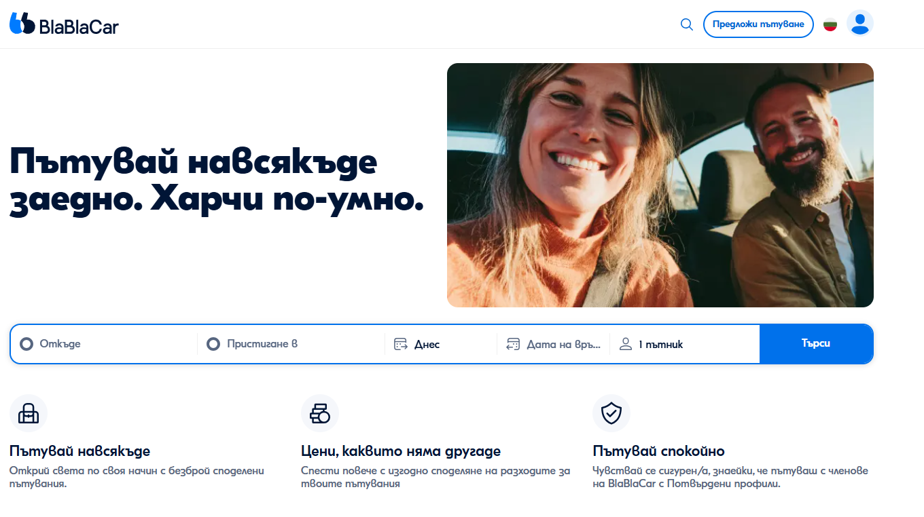

Фиг. 1.2. Примерен интерфейс на специализирана платформа за споделено пътуване
Източник: официален сайт на съответната платформа, например BlaBlaCar

1.2.2. Организиране на споделени пътувания чрез социални мрежи (Facebook групи)
Широко разпространен подход за организиране на споделени пътувания е използването на социални мрежи, най-често тематични Facebook групи, посветени на конкретни маршрути или региони. В тях потребителите публикуват съобщения за предлагане или търсене на транспорт по определен маршрут, а комуникацията между участниците се осъществява чрез коментари под публикацията или чрез лични съобщения. Този модел е особено популярен в практиката, тъй като не изисква регистрация в отделна специализирана система и позволява бързо публикуване на информация [4].
Предимства:
- висока достъпност и ниска бариера за участие, тъй като голяма част от потребителите вече използват социална мрежа;
- бързо публикуване на информация без необходимост от регистрация в отделна специализирана система;
- възможност за бързо намиране на контакт в рамките на локална общност с висока активност.
Недостатъци:
- липса на унифицирана структура на обявите, което затруднява търсенето, филтрирането и сравняването на предложенията;
- слаба проследимост на статуса на резервацията и на заетите места;
- неформална комуникация и по-трудно управление на спорове, откази и промени в последния момент;
- ограничени механизми за сигурност, административен контрол и защита на данните в сравнение със специализирана платформа;
- риск от „загубена“ информация при голям обем публикации и липса на централизирана история на резервациите.
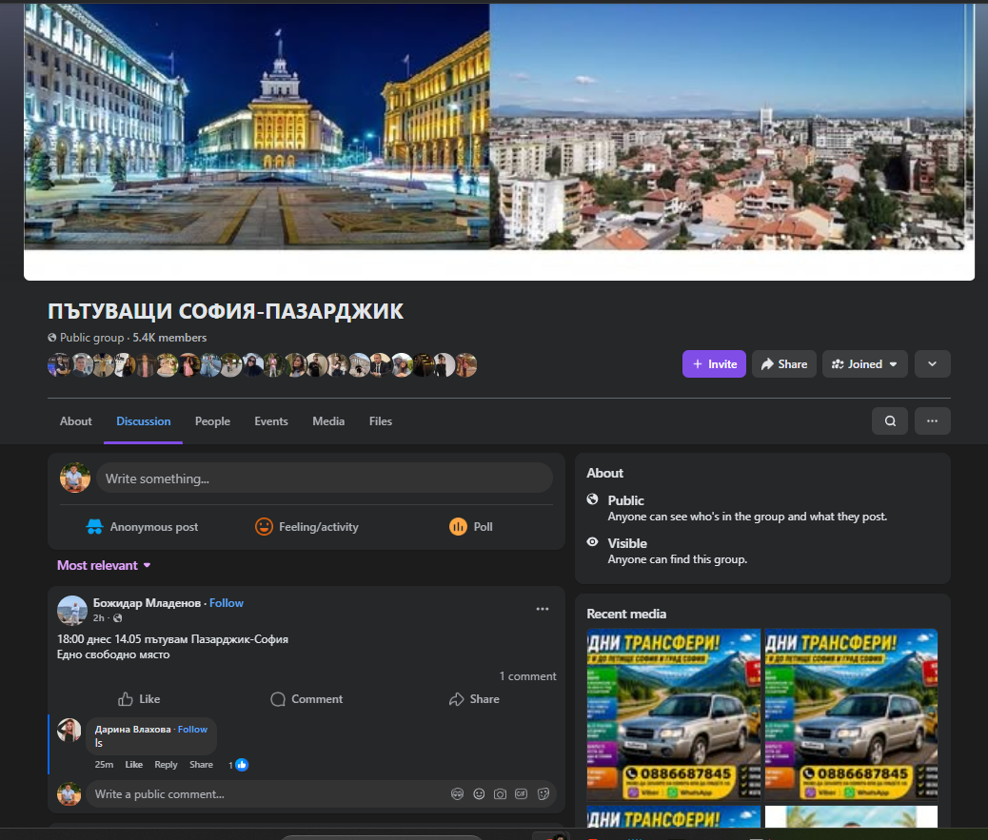
Фиг. 1.3. Пример за организиране на споделени пътувания чрез социална мрежа

1.2.3. Специализирана платформа за споделено пътуване (Poparide)
Poparide е онлайн платформа, фокусирана върху споделено пътуване, при която шофьори и пътници се свързват по общ маршрут. Типичният процес включва регистрация, публикуване или търсене на пътуване, преглед на детайли (маршрут, дата, цена, свободни места) и заявяване на място. Платформата цели да замени разпокъсаната комуникация в социални мрежи с една структурирана среда [5].
Poparide е близък по идея до BlaBlaCar, но с различен пазарен фокус и политики. Полезен е като пример за алтернативен специализиран carpool продукт с акцент върху доверие и ясен потребителски поток.
Предимства:
- ясна специализация в carpool;
- структурирани обяви;
- по-лесно сравнение от неформалните канали;
- потребителски профили и история;
- по-добра организация на заявките.
Недостатъци:
- регионална и езикова ограниченост;
- зависимост от външен оператор;
- невъзможност за пълна локална адаптация в учебен проект;
- функциите са фиксирани от платформата.

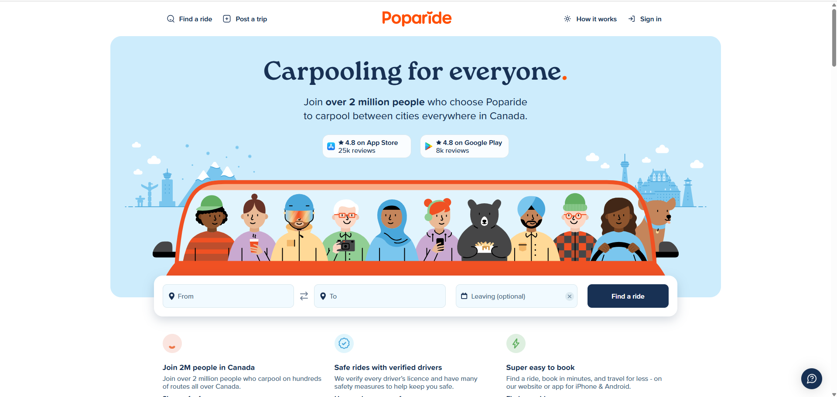
Фиг. 1.4. Примерен интерфейс на специализирана платформа за споделено пътуване (Poparide)

1.2.4. Онлайн услуга за организиране на споделени пътувания (Karzoo)

Karzoo предлага дигитална среда за свързване на хора, пътуващи в една посока. Шофьорът споделя маршрут и свободни места; пътникът намира подходящо предложение и се свързва с организатора на пътуването. Платформата попада в категорията споделена мобилност по-ефективно използване на автомобила и намаляване на разходи и емисии спрямо индивидуалното пътуване [6].
Karzoo илюстрира, че освен един-два глобални лидера съществуват и други специализирани услуги с подобна логика, но с различна популярност и обхват.
Предимства:
- фокус върху споделено пътуване, не комерсиален превоз с наемен шофьор;
- централизирано място за обяви; подходящ за междуградски маршрути;
- по-структуриран процес от Facebook групи.
Недостатъци:
- по-ниска разпознаваемост от водещите платформи;
- зависимост от поддръжката на сайта; езикови и регионални ограничения;
- ограничени възможности за разширяване с локални модули (плащания, админ панел и др.).
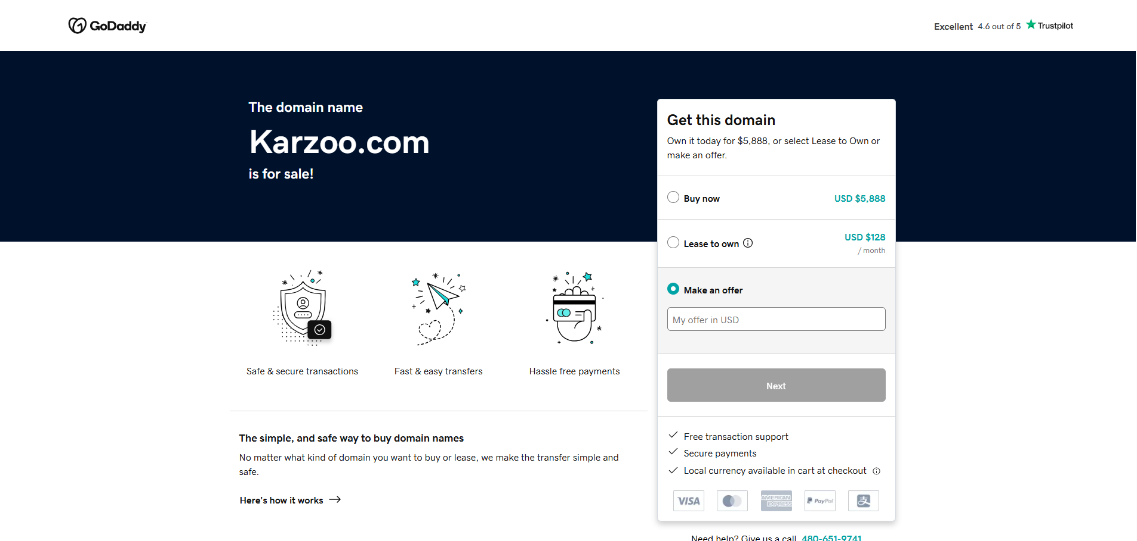
Фиг. 1.5. Примерен интерфейс на платформа за организиране на споделени пътувания (Karzoo)

1.2.5. Глобална платформа за търсене на попътници (CarpoolWorld)
CarpoolWorld е уеб портал с глобален обхват за публикуване и търсене на споделени пътувания. Потребителите задават начална и крайна дестинация и получават съвпадащи предложения или публикуват собствен маршрут. Платформата е ориентирана към свързване на шофьори и пътници на международно ниво, с акцент върху намаляване на броя самостоятелно пътуващи автомобили [7].
CarpoolWorld показва модел на портал за търсене с широк географски обхват — полезен за сравнение с по-локално ориентирана учебна разработка, която може да включва български градове, карта и пълен жизнен цикъл на резервация.
Предимства:
- широк географски обхват;
- ясна цел (carpool);
- подходящ за дълги и междуградски маршрути;
- допринася за екологични и икономически ползи от споделяне.
Недостатъци:
- по-слаба локална персонализация;
- зависимост от активността на потребителите в даден регион;
- ограничена интеграция с локален език, плащания и администрация;
- по-труден за разширяване с модули, специфични за конкретен проект.

Фиг. 1.6. Примерен интерфейс на глобална платформа за търсене на попътници (CarpoolWorld)

1.3. Предимства и недостатъци на разгледаните решения

Анализът на съществуващите платформи и канали за организиране на споделени пътувания показва, че те предоставят полезни насоки за изграждането на подобна система, но същевременно разкриват и редица проблеми, които следва да бъдат отчетени при разработката.
Едно от основните предимства на специализираните платформи е наличието на ясно дефиниран процес на работа. Обикновено при тях са налични регистрация, публикуване на пътуване, търсене, избор, заявяване на участие и потвърждение. Това прави взаимодействието между потребителите по-предвидимо и организирано. Подобни системи често осигуряват и допълнителни механизми за оценяване, преглед на профили и изграждане на доверие между участниците.
Друго важно предимство е възможността за структуриране на информацията. Когато пътуванията се публикуват в стандартизиран формат, потребителят по-лесно сравнява различните предложения, намира релевантен маршрут и взема решение. Добавянето на карта, информация за час на тръгване, цена, свободни места и място за качване подобрява качеството на услугата и намалява вероятността от неразбирателство.
Социалните мрежи и другите широко достъпни канали имат предимството на голямата потребителска база и лесния достъп. Те позволяват бързо публикуване на информация и създават усещане за неформална комуникация, което в определени случаи улеснява установяването на контакт между потребителите.
Въпреки тези положителни страни, разгледаните решения притежават и съществени недостатъци. Основният проблем при неформалните канали е липсата на стандартизация. Публикациите често са различни по структура, непълни като съдържание или трудни за обработка и търсене. Това затруднява намирането на подходящо пътуване и увеличава времето, необходимо на потребителя за ориентация в наличната информация.
Друг съществен недостатък е отсъствието на надежден механизъм за управление на резервации. В много случаи липсва ясно проследяване дали дадено място е вече заето, дали заявката е приета, отказана или все още очаква отговор. Това създава предпоставки за объркване, дублиране на заявки и неудобства както за шофьора, така и за пътника.
Наред с това, при голяма част от съществуващите решения не е осигурено достатъчно ниво на интеграция между основните процеси. Комуникацията, обявите, профилите, маршрутите и историята на действията често са разпокъсани между различни среди. Потребителят може да търси информация на едно място, да комуникира на друго и да потвърждава участие по трети канал. Това влошава удобството, намалява прозрачността и повишава риска от грешки.
От гледна точка на сигурността също се наблюдават ограничения. Неформалните канали не предоставят адекватна защита на потребителските данни, не предлагат ясно дефиниран контрол на достъпа и не осигуряват достатъчно надеждни средства за идентификация на участниците. Липсата на административен контрол и механизми за обработка на проблемни ситуации допълнително понижава надеждността на услугата.
На база на направения анализ може да се обобщи, че оптималното решение следва да комбинира силните страни на специализираните платформи, като структурираност, проследимост и по-добра организация, с удобството и достъпността, които потребителите очакват от съвременните уеб приложения. Това предполага разработването на система, която да бъде лесна за използване, но и достатъчно функционална, сигурна и добре организирана, за да покрива реалните нужди на своите потребители.

1.4. Цели и задачи на разработката

Главната цел на настоящата разработка е създаването на уеб базирано приложение за споделено пътуване, което да подпомага организацията и управлението на процеса между шофьори и пътници. Системата следва да осигури възможност за публикуване и търсене на пътувания, обработка на заявки за участие и поддръжка на взаимодействие между потребителите в рамките на една интегрирана среда.
В контекста на анализа от предходните раздели се установява, че съществуващите решения — както специализираните платформи, така и неформалните канали — притежават силни страни, но и съществени ограничения. Поради това основната цел на разработката не е просто създаване на още една обява или чат група, а изграждане на цялостна информационна система, която да обединява основните дейности по споделено пътуване и да подобри прозрачността, удобството и надеждността при работа.
От гледна точка на дипломната работа целта включва и демонстриране на приложението на съвременни уеб технологии при разработването на софтуерен продукт с ясно дефинирана предметна област, структурирана архитектура и проверима функционалност. Така разработката служи не само за решаване на конкретен практически проблем, но и за обобщаване на опита при създаване на клиент–сървърно приложение с база данни и потребителски интерфейс.

За постигане на основната цел са формулирани следните задачи, които определят логиката и етапите на работа по дипломната разработка:

- Да се извърши задълбочен анализ на предметната област — да се уточнят характеристиките на споделеното пътуване, да се разгледат съществуващи подходи и да се обоснове необходимостта от собствено решение.
- Да се формулират целите и общите изисквания към системата — да се определят основните потребителски роли, очакваните процеси и качествените характеристики, които трябва да притежава разработката (без детайлно описание на отделните модули в настоящия раздел).
- Да се извърши проектиране на решението — да се определи общата архитектура на приложението, взаимодействието между основните компоненти и подходът за съхранение и обработка на данните.
- Да се реализира програмният продукт — да се изгради работещо уеб приложение, отговарящо на формулираните изисквания и осигуряващо основния бизнес процес по споделено пътуване.
- Да се осигури приемлива сигурност и качество на системата — да се приложат подходящи механизми за достъп, защита на данните и стабилна работа в типични сценарии на употреба.
- Да се извърши проверка и оценка на резултата — да се тества разработеното приложение и да се направи извод за постигане на поставените цели и за практическата му приложимост.
- Да се обобщят резултатите от разработката — да се формулират изводи за постигнатото, ограниченията и възможностите за бъдещо разширяване на системата.

II.ОПРЕДЕЛЯНЕ НА ИЗИСКВАНИЯТА КЪМ РАЗРАБОТЕНОТО ПРИЛОЖЕНИЕ
На база на анализа на проблемната област, извършен в глава 1, както и на формулираните цели и задачи на разработката, в настоящата глава са определени изискванията към разработваното уеб приложение за споделено пътуване. Тук се описва какво представлява системата от гледна точка на потребителя, какви са основните бизнес процеси, какво може да извършва всеки тип потребител и какви функционални и нефункционални изисквания трябва да удовлетворява приложението.
Изискванията са разделени на две основни групи. Функционалните изисквания определят конкретните действия и възможности: регистрация, управление на пътувания, резервации, комуникация, карта, плащания, оценки и администрация. Нефункционалните изисквания определят качеството на работа — сигурност, надеждност, удобство, разширяемост и производителност. Настоящата глава задава рамката за проектиране, реализация и тестване в следващите глави, без да влиза в технически детайли за имплементацията.
Обхват и предназначение на системата
Разработваното приложение представлява уеб базирана платформа за организиране на споделено пътуване с автомобил. Шофьор, който планира пътуване и разполага със свободни места, публикува оферта с маршрут, дата, час, цена и условия. Пътници, пътуващи в същата или близка посока, търсят подходящо предложение, изпращат заявка за участие и след одобрение от шофьора стават част от пътуването. Системата обединява тези дейности в една интегрирана среда и намалява необходимостта от използване на външни канали социални мрежи, телефонни обаждания или неструктурирани обяви.
Типичният потребителски цикъл включва: регистрация и вход в системата; публикуване или търсене на пътуване; изпращане и обработка на заявка за резервация; уточняване на място за качване и комуникация между участниците; визуализация на маршрута чрез карта; извършване на плащане (в брой или с банкова карта); приключване на пътуването и оставяне на оценка. Администраторът при необходимост управлява потребителите и следи състоянието на платформата.

2.1. Потребители и роли в системата
Приложението е предназначено за три основни типа потребители. Разграничаването на ролите е необходимо, тъй като шофьорът, пътникът и администраторът изпълняват различни задачи, виждат различна информация и трябва да имат различни права за достъп. Системата трябва да гарантира, че всеки потребител използва само функциите, разрешени за неговата роля.

2.1.1. Шофьор
Шофьорът е потребител, който предлага място в свой автомобил по определен маршрут. Неговите основни действия в системата са следните.
Първо, шофьорът създава и публикува пътуване. При това въвежда начален и краен град (и при необходимост район или квартал), дата и час на тръгване, цена, брой свободни места и допълнителна информация за автомобила или условията на пътуването. След публикуване офертата става видима за потребители, които търсят пътувания по съответните критерии.
Второ, шофьорът преглежда постъпилите заявки за резервация към неговите пътувания. За всяка заявка вижда информация за пътника, броя заявени места и избрания начин на плащане. Шофьорът взема решение дали да одобри или откаже заявката, като по този начин управлява реалния капацитет на автомобила.
Трето, шофьорът комуникира с одобрените пътници по конкретното пътуване за уточняване на час, точно място за качване, багаж или други детайли.
Четвърто, при плащане в брой шофьорът потвърждава в системата, че е получил дължимата сума след приключване на пътуването. При плащане с банкова карта статусът на плащането се актуализира според резултата от платежната операция.
Пето, шофьорът има достъп до преглед на собствените си пътувания, свързаните резервации и техните статуси. Шофьорът не трябва да има достъп до административни функции или до данни за чужи пътувания и резервации.

2.1.2. Пътник
Пътникът е потребител, който търси място в пътуване, предложено от шофьор. Неговите основни действия са следните.
Пътникът търси и филтрира пътувания по град на тръгване, град на пристигане, дата и други параметри. Може да сортира резултатите по дата, час или цена, за да намери най-подходящата оферта. Преглежда детайлна информация за избрано пътуване маршрут, час, цена, свободни места, данни за шофьора и при наличие средна оценка на шофьора.
След избор на пътуване пътникът изпраща заявка за резервация с посочен брой места и избира начин на плащане в брой при качване или с банкова карта. Може да посочи място за качване, включително чрез избор на точка върху интерактивна карта или чрез въвеждане на адрес с помощта на геокодиране.
Пътникът проследява статуса на заявката си — дали чака одобрение, е одобрена, отказана или отменена. След одобрение комуникира със шофьора чрез вградения чат и получава известия при важни промени.
Пътникът управлява личния си профил, преглежда историята на резервациите си и след приключено пътуване може да остави оценка на шофьора.

2.1.3. Администратор

Администраторът поддържа и контролира работата на платформата. Той преглежда списък с регистрирани потребители, при необходимост блокира или отблокира акаунти при установено нарушение на правилата или злоупотреба, и има достъп до обобщена статистика брой потребители, пътувания, резервации и други показатели. Административните функции са достъпни само за потребители с роля администратор. На фиг. 2.1 са представени трите роли и тяхната връзка с централното уеб приложение за споделено пътуване.

Фиг. 2.1 Основни потребители и роли в системата

2.2. Общи изисквания към системата

2.2.1. Начин на достъп и начин на работа

Разработваното решение е уеб приложение. Потребителят го отваря чрез стандартен интернет браузър на настолен компютър, таблет или мобилно устройство, без инсталация на допълнителен софтуер. За работа със системата са необходими интернет връзка, регистрация и вход с имейл и парола. Всички данни за пътувания, резервации, съобщения, известия, плащания и оценки се съхраняват централно на сървъра и са достъпни след автентикация от всяко устройство на потребителя.

2.2.2. Обхват на функционалността
Приложението трябва да обединява в една платформа основните етапи на организация на споделено пътуване. Това включва създаване и публикуване на пътувания от страна на шофьори; търсене, филтриране и сравнение на оферти от страна на пътници; изпращане и обработка на заявки за резервация с ясни статуси; комуникация между участниците чрез вътрешен чат; известяване при важни събития; визуализация на маршрута и точки за качване чрез картографски модул; поддръжка на плащане в брой и плащане с банкова карта; оставяне на оценки след приключено пътуване; административен контрол върху потребителите и статистиката на платформата.

2.2.3. Жизнен цикъл на резервацията
Системата трябва да поддържа ясен и проследим жизнен цикъл на всяка резервация. Типичната последователност е следната.
Пътникът изпраща заявка за резервация статус чака одобрение. Шофьорът преглежда заявката и я одобрява или отказва. При одобрение резервацията получава статус одобрена; ако е избрано плащане с карта, следва извършване на платежната операция и актуализация на платежния статус. При отказ статусът е отказана. Пътникът може да отмени собствена резервация в допустим етап статус отменена.
След одобрение участниците уточняват детайли чрез чат и при необходимост коригират място за качване. След извършване на пътуването при плащане в брой шофьорът потвърждава получената сума. Накрая участниците могат да оставят взаимни оценки. На фиг. 2.2 е представен обобщеният жизнен цикъл на резервацията в системата.
Фиг. 2.2. Обобщен жизнен цикъл на резервацията

2.2.4. Обобщени общи изисквания

- Достъп чрез уеб браузър, без отделен клиентски инсталационен пакет.
- Регистрация, вход и разграничаване на права според ролята на потребителя.
- Централизирано съхранение и управление на данни.
- Пълен цикъл от публикуване или търсене на пътуване до резервация, комуникация, плащане и оценка.
- Ясни статуси на резервации и пътувания.
- Интерфейс, разбираем и удобен за потребители без специализирани технически познания.

2.3. Функционални изисквания
Функционалните изисквания описват конкретните действия и възможности, които системата трябва да предоставя. Те са групирани по основни функционални модули, съответстващи на бизнес процесите и екраните в приложението.

2.3.1. Изисквания към автентикация и управление на потребителски профил
Преди да публикува или резервира пътуване, потребителят трябва да има собствен акаунт в системата. Модулът за автентикация осигурява идентификация на потребителя, защита на достъпа до лични данни и разграничаване на функциите според ролята.
При регистрация нов потребител въвежда имейл, парола, име и избира роля — шофьор или пътник. Системата проверява коректността и уникалността на данните (например уникален имейл, минимални изисквания към паролата) и създава потребителски запис.
При вход регистриран потребител се автентикира с имейл и парола. При успешна автентикация получава достъп до защитените функции на приложението. При грешни данни системата показва подходящо съобщение, без да разкрива излишна информация.
Влезлият потребител може да промени паролата си. При забравена парола системата предоставя механизъм за възстановяване, например чрез изпращане на линк за нулиране по имейл.
Потребителят преглежда и редактира данните в личния си профил — име и телефон. За шофьори, които приемат плащания с банкова карта.
В профила се показва средна оценка на потребителя, изчислена на база получените оценки след приключени пътувания, което подпомага изграждането на доверие между участниците.
Изисквания:
- Системата трябва да позволява регистрация на нови потребители с имейл, парола, име и избор на роля (шофьор или пътник).
- Системата трябва да осигурява вход на регистрирани потребители чрез имейл и парола, като след успешна автентикация се предоставя достъп до защитените функционалности.
- Системата трябва да поддържа промяна на парола от влезъл потребител.
- Системата трябва да поддържа възстановяване на забравена парола.
- Системата трябва да предоставя преглед и редакция на личния профил, включително име и телефон.
- Системата трябва да съхранява и показва средна оценка на потребителя в профила му.
- Системата трябва да ограничава достъпа до защитени ресурси само за автентикирани потребители с подходяща роля.
- Системата трябва да прилага ограничение на броя опити за вход и регистрация с цел намаляване на риска от brute-force атаки.

2.3.2. Изисквания към управление на пътувания

Модулът за управление на пътувания е централната функционалност на приложението. Чрез него шофьорът създава оферти, а пътникът открива и сравнява предложения преди да направи резервация.
Шофьорът създава ново пътуване, като посочва начален и краен град, дата и час на тръгване, цена, брой свободни места и допълнителна информация за автомобила. Системата записва пътуването и го прави достъпно за търсене от пътници.
Пътникът задава критерии за търсене — град на тръгване, град на пристигане, дата. Системата връща списък с активни пътувания, отговарящи на критериите. Поддържа се сортиране по дата, час или цена, както и пагинация при голям брой резултати.
Преди резервация пътникът преглежда детайлна информация — маршрут, условия, данни за шофьора, брой свободни места, възможност за преглед на карта.
Пътуванията имат статуси например активно, приключено или отменено — за коректно управление на жизнения им цикъл и за да не се показват остарели оферти.
Изисквания:
- Системата трябва да позволява на шофьор да създава ново пътуване с посочване на начален и краен град, дата и час на тръгване, цена, брой свободни места и информация за автомобила.
- Системата трябва да осигурява търсене и филтриране на пътувания по град на тръгване, град на пристигане и дата, както и сортиране по дата, час или цена.
- Системата трябва да поддържа пагинация при показване на списъци с пътувания.
- Системата трябва да предоставя детайлен преглед на избрано пътуване, включително информация за шофьора, условията и наличните места.
- Системата трябва да поддържа статуси на пътуванията за управление на жизнения им цикъл.
- Системата трябва да позволява на шофьор да преглежда собствените си пътувания и свързаните с тях резервации.
- Системата трябва да валидира въведените данни при създаване и търсене на пътувания.

2.3.3. Изисквания към резервации и плащания
Модулът за резервации свързва пътник с конкретно пътуване. Той управлява заявките, статусите, наличността на места и начина на плащане.
Пътникът избира пътуване и брой места и изпраща заявка за резервация. Шофьорът получава информация за заявката и одобрява или отказва. Системата следи броя заети и свободни места и не допуска одобрение на повече места, отколкото е обявено.
Пътникът може да посочи място за качване чрез адрес, координати или избор на точка върху картата. Това улеснява координацията между участниците.
Системата поддържа два начина на плащане.
Първият е плащане в брой при качване. Пътникът избира този начин при резервацията. След приключване на пътуването шофьорът потвърждава в системата, че е получил сумата, и платежният статус се актуализира съответно.
Вторият е плащане с банкова карта чрез интеграция със Stripe Checkout. Потребителят не въвежда данни за карта в приложението; пренасочва се към защитена платежна страница на Stripe. След успешно или неуспешно плащане статусът на резервацията и плащането се актуализират в системата, включително чрез обработка на webhook събития от Stripe към сървърната част. Данните за банковата карта не се съхраняват в локалната база данни на приложението.
При избор на плащане с карта след одобрение на резервацията пътникът може да стартира платежната операция и да завърши плащането преди окончателното потвърждаване на участието, в зависимост от логиката на статусите в системата.
Изисквания:
- Системата трябва да позволява на пътник да изпрати заявка за резервация към избрано пътуване при наличие на свободни места.
- Системата трябва да поддържа статуси на резервацията, включително чака одобрение, одобрена, отказана и отменена от пътник.
- Системата трябва да позволява на шофьор да одобрява или отказва постъпили заявки.
- Системата трябва да позволява на пътник да отмени собствена резервация в допустим етап.
- Системата трябва да управлява наличността на места и да предотвратява надвишаване на обявения капацитет.
- Системата трябва да позволява посочване на място за качване, включително чрез карта и геокодиране на адрес.
- Системата трябва да поддържа избор между плащане в брой и плащане с банкова карта.
- Системата трябва при плащане с карта да създава платежна сесия чрез Stripe Checkout, да пренасочва потребителя към защитена страница и да актуализира статуса след резултат от плащането.
- Системата трябва при плащане в брой да позволява на шофьор потвърждение за получена сума след пътуването.
- Системата трябва да съхранява и показва избран начин на плащане и текущ платежен статус за всяка резервация.
- Системата трябва да генерира известия при нова резервация, одобрение и отказ.

2.3.4. Изисквания към комуникация и известия
След одобрение на резервация участниците трябва да могат да координират детайли без използване на външни канали. Модулът за комуникация осигурява директен обмен на съобщения между шофьор и пътник в контекста на конкретно пътуване. Историята на съобщенията се запазва и е достъпна за преглед.
Модулът за известия информира потребителите при важни събития нова заявка за резервация за шофьора, одобрение или отказ за пътника, промяна на статус на плащане и други релевантни действия. Потребителят преглежда списък с известия и може да ги маркира като прочетени.
Изисквания:
- Системата трябва да предоставя обмен на съобщения между шофьор и пътник в рамките на конкретно пътуване.
- Системата трябва да съхранява история на съобщенията, достъпна за участниците.
- Системата трябва да генерира известия при важни събития, свързани с резервации и плащания.
- Системата трябва да позволява преглед на известия и маркиране като прочетени.
- Системата трябва да ограничава достъпа до чат и известия до участниците в съответното пътуване и до администратор при необходимост.

2.3.5. Изисквания към картографски модул и визуализация на маршрут
Картографският модул подпомага пространствената ориентация на потребителя. На интерактивна карта се визуализират начална и крайна точка на маршрута, полилиния, описваща пътя, и маркери за точки на качване и слизане. Пътникът може да избере място за качване чрез взаимодействие с картата. Геокодирането преобразува въведен адрес в географски координати и улеснява въвеждането на локации.

Изисквания:
- Системата трябва да визуализира маршрута на пътуването върху интерактивна карта.
- Системата трябва да показва маркери за точки на качване и слизане и полилиния на маршрута.
- Системата трябва да позволява на пътник избор на място за качване чрез картата.
- Системата трябва да поддържа геокодиране на адреси.
- Системата трябва да предоставя преглед на карта в детайлната информация за пътуване.

2.3.6. Изисквания към оценяване на потребители
След приключено пътуване системата позволява на участниците да оставят оценка на другия участник. Получените оценки се съхраняват; в профила се показва средна стойност и преглед на последни получени оценки. Това подобрява доверието и качеството на взаимодействието в платформата.
Изисквания:
- Системата трябва да позволява оставяне на оценка на друг участник след приключено пътуване.
- Системата трябва да съхранява оценките и да изчислява средна стойност, видима в профила.
- Системата трябва да предоставя преглед на последни получени оценки в профила на потребителя.
- Системата трябва да предотвратява повторно оставяне на оценка за едно и също пътуване от същия потребител.

2.3.7. Изисквания към административно управление
Административният модул осигурява надзор върху платформата. Администраторът управлява потребителите, следи обобщени показатели и при необходимост предприема действия за поддръжка на сигурността и реда в системата.
Изисквания:
- Системата трябва да предоставя на администратор преглед на списък с регистрирани потребители.
- Системата трябва да позволява блокиране и отблокиране на потребителски акаунти.
- Системата трябва да осигурява преглед на обобщена статистика за платформата.
- Системата трябва да ограничава административните функции само за потребители с администраторска роля.

2.4. Нефункционални изисквания
Нефункционалните изисквания описват качествените характеристики на системата — как трябва да работи, а не какви конкретни бизнес действия изпълнява.

2.4.1. Изисквания за сигурност и защита на данните
Системата обработва лични данни, резервации, съобщения и информация за плащания. Необходими са надеждни механизми за сигурност.
Достъпът до защитени функции трябва да е възможен само след автентикация. Правата на потребителите се разграничават според ролята. Паролите се съхраняват в хеширан вид, а не в открит текст. Системата ограничава броя опити за вход с цел намаляване на риск от brute-force атаки. Комуникацията между клиент и сървър при разгръщане в production среда трябва да се извършва по защитен канал (HTTPS). Личните данни, резервациите, съобщенията и профилната информация са достъпни само за упълномощени потребители.
Платежните операции с банкова карта се осъществяват чрез Stripe Checkout. Приложението не съхранява пълни данни за банкови карти в локалната база данни; обработката на чувствителната платежна информация се извършва от сертифицирания външен доставчик.

2.4.2. Изисквания за надеждност
Приложението трябва да функционира коректно при типични сценарии на употреба — регистрация, търсене, резервация, одобрение, плащане, комуникация. При грешка или невалидни данни системата показва разбираемо съобщение на потребителя, без загуба на вече записани коректни данни. При изтекла или невалидна сесия клиентското приложение пренасочва потребителя към страница за вход.

2.4.3. Изисквания към потребителския интерфейс и удобство при работа
Потребителският интерфейс трябва да бъде интуитивен, подреден и лесен за използване, така че системата да е достъпна и за потребители без специализирани технически познания.
Навигацията между основните екрани — търсене на пътувания, детайли, резервации, профил, съобщения и известия — трябва да бъде ясна и последователна.
Формите за въвеждане на данни трябва да съдържат етикети и валидация, които намаляват риска от грешки при попълване.
Интерфейсът трябва да се адаптира към различни размери на екрана, за да може приложението да се използва удобно на настолен компютър, таблет или мобилно устройство.

2.4.4. Изисквания за разширяемост и поддръжка
Системата трябва да бъде реализирана с модулна архитектура, разделяща клиентската и сървърната част, за улесняване на поддръжката и разширяването. Използването на структуриран код и версионирани миграции на базата данни позволява контролирано добавяне на нови функционалности без нарушаване на вече работещите модули.

2.4.5. Изисквания за производителност
Системата трябва да осигурява приемливо време за отговор при търсене на пътувания, зареждане на страници, обработка на резервации и визуализация на карта. Списъците с пътувания и резервации трябва да се зареждат с пагинация, за да не се натоварват излишно клиентът и сървърът при голям обем данни.

ПРОЕКТИРАНЕ НА СОФТУЕРНИЯ ПРОДУКТ И МОДЕЛ НА ДАННИТЕ

В настоящата глава се разглежда проектирането на разработеното уеб приложение за организиране на споделени пътувания. Документът от глава II описва какво трябва да прави системата и кои са изискванията към нея; в глава III се показва с какви технологии и каква структура тези изисквания ще бъдат реализирани, преди да се премине към конкретната имплементация в следващата глава.
Проектирането обхваща четири основни насоки: избор и обосновка на средствата за реализация; архитектура на приложението и разпределение на отговорностите между неговите части; визуализация на потребителския интерфейс; модел на данните и описание на таблиците в релационната база MySQL. Така читателят получава цялостна техническа представа за софтуерния продукт, която допълва функционалното описание от предходната глава.

3.1 Избор на средства за реализация
Съвременните уеб приложения се състоят поне от две основни части — програма, която работи на сървъра и обработва бизнес логиката и данните, и програма в браузъра на потребителя, която показва интерфейса и изпраща заявки към сървъра. При проектирането на настоящата система е необходимо да се изберат технологии, които да поддържат сигурна автентикация, работа с база данни, интеграция с външни услуги (плащания, карти) и удобен потребителски интерфейс. След анализ на изискванията от глава II е направен избор в полза на Java и Spring Boot за сървъра, React и TypeScript за клиента и MySQL за съхранение на информацията.
Използване на език Java
За реализация на сървърната част на уеб приложението е избран езикът Java, тъй като притежава редица качества, които го правят подходящ за подобен тип системи. Java е разработен с мисъл за стабилност, мащабируемост и сигурност — характеристики, които са от значение при обработка на лични данни, резервации и плащания.

Основните причини за избора на Java са следните:

- Независимост от платформата — изходният код се компилира до байткод, а Java Virtual Machine (JVM) го изпълнява. Това осигурява абстракция от конкретната операционна система и хардуерна архитектура, така че приложението може да се разработва на една среда и да се стартира на друга без промяна на изходния код [9].
- Сигурност — платформата предлага вградени механизми за контрол на достъпа, управление на паметта и криптиране. В контекста на дипломния проект това допринява за надеждно съхранение на пароли (хеширане) и защитен обмен на данни между клиент и сървър [9].
- Разпространеност в индустрията — Java е език от високо ниво, широко използван при корпоративни и уеб решения, което улеснява поддръжката и разширяването на проекта след завършване на дипломната работа [9].
- Богат набор от API и библиотеки — наличието на стандартни пакети и огромна общност от разработчици намалява времето за решаване на типични задачи (мрежова комуникация, работа с дати, колекции и др.) [9].
- Обектно-ориентирано програмиране (ООП) — чрез класове, обекти, инкапсулация, наследяване и полиморфизъм кодът се организира в логически единици (потребител, пътуване, резервация), което съответства на предметната област на приложението. Това води до по-добра поддръжка, преизползваемост и по-ясна структура на проекта [9].
Използването на Java за backend частта позволява ясно разделение между данните (entity класове), достъпа до базата (repository) и бизнес правилата (service), което е в съответствие с многослойната архитектура, описана в точка 3.2.

Използване на Spring Boot
Самият език Java не предоставя готова инфраструктура за уеб сървър, сигурност и работа с база данни в единен framework. Затова за ускорена разработка е избран Spring Boot — модерен framework, базиран на екосистемата Spring, който е особено подходящ за изграждане на REST API и уеб приложения.
Spring Boot позволява създаване на самостоятелно (standalone) приложение, което включва вграден HTTP сървър — обикновено Apache Tomcat. Това означава, че при разработка не е необходимо да се инсталира и конфигурира отделен application server, което опростява стартирането и тестването на системата [10].

Основни характеристики на Spring Boot, релевантни за проекта:

- Автоматична конфигурация (auto-configuration) — при наличие на определени зависимости в проекта Spring Boot конфигурира автоматично компоненти като DataSource към MySQL, JPA/Hibernate и др., което намалява обема на ръчните XML или Java конфигурации [10].
- Вграден сървър — приложението се стартира като обикновена Java програма; подходящо за дипломен прототип и за deployment като JAR файл [10].
- Модулна структура — чрез стартери (spring-boot-starter-web, spring-boot-starter-data-jpa, spring-boot-starter-security) се добавят само нужните възможности без излишни зависимости [10].
- Интеграция със Spring Security и Spring Data JPA — директно поддържа JWT автентикация, роли и ORM към MySQL, което покрива изискванията за сигурност и съхранение на данни от глава II [10].
- Отворен код и общност — обширна документация и примери, което улеснява разработката и отстраняването на грешки [10].

Предимства на Spring Boot в контекста на дипломния проект:

- по-кратко време за настройка на проекта в сравнение с класически Spring приложения;
- по-малко boilerplate код за REST контролери и достъп до данни;
- удобна възможност за разделяне на слоеве — Controller, Service, Repository;
- подходяща основа за интеграция със Stripe (плащания) и външни HTTP услуги (геокодиране);
- лесно разширяване с нови модули (напр. допълнителни типове известия) без промяна на цялата архитектура [10].
Сборката и управлението на зависимостите на backend частта се извършват с Maven (pom.xml). Frontend частта и базата данни се разглежат съответно в точки 3.3 и 3.4.

3.2 Архитектура
След като са избрани основните технологии, следващата стъпка при проектирането е да се определи как различните компоненти на системата взаимодействат помежду си. Правилно проектираната архитектура улеснява поддръжката, тестването и бъдещото разширяване на приложението — например добавяне на нови типове плащане или мобилен клиент, който използва същото REST API.

Трислойна архитектура и MVC

Разработеното приложение се базира на трислойна архитектура, при която се разделят нивото на представяне (интерфейс), бизнес логиката и достъпът до данните. Допълнително се прилага шаблонът Model–View–Controller (MVC) за ясно разпределение на отговорностите [11].
В класически уеб приложения MVC се реализира изцяло на сървъра. В настоящия проект моделът и контролерът са на сървъра (Spring Boot), а изгледът е отделено React приложение в браузъра — типичен подход за съвременни SPA (Single Page Application). Комуникацията между изгледа и контролера става чрез HTTP заявки и JSON, а не чрез HTML, генериран на сървъра.

Дефиниции на трите компонента:

- Model (Модел) — представя данните и бизнес правилата на приложението. Моделът отговаря на въпросите каква информация се съхранява (потребители, пътувания, резервации) и какви правила важат (напр. намаляване на свободни места при одобрена резервация). В проекта моделът се реализира чрез entity класове и service слой [12].
- View (Изглед) — отговаря за визуализацията пред крайния потребител: форми, списъци, карта, съобщения за грешки. Потребителят взаимодейства само с изгледа. Тук изгледът е React приложение, което показва данни, получени от API, и изпраща действията на потребителя към сървъра [12].
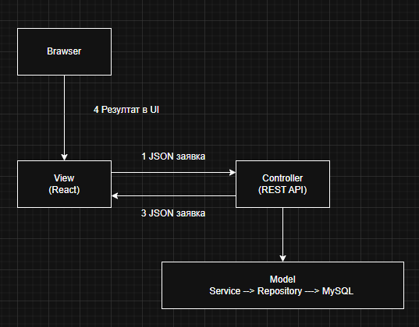
- Controller (Контролер) — приема входа от потребителя (чрез HTTP заявка), извиква подходящите услуги, подготвя отговора и го връща към изгледа. Контролерът не трябва да съдържа сложна бизнес логика; той координира потока. В проекта това са REST контролерите (AuthController, RideController, BookingController и др.) [13].

Фиг. 3.1. MVC архитектура [13]

На Фиг. 3.1 е показан опростен поток: браузърът изпраща заявка; контролерът я обработва и извиква service слоя; service използва repository за четене/запис в MySQL; резултатът се връща като JSON към React, който актуализира екрана. При автентикация след успешен вход се издава JWT, който клиентът изпраща при следващи заявки, за да се идентифицира потребителят.

Разпределение по пакети на сървъра
Конкретната реализация на MVC и трислойния модел в Spring Boot проекта се разпределя по следните логически части:

- Model — класове, представящи таблиците в MySQL и връзките между тях: UserEntity, RideEntity, RideStopEntity, BookingEntity, PaymentEntity, RatingEntity, ConversationEntity, ChatMessageEntity, NotificationEntity, DriverLocationEntity, PasswordResetTokenEntity и др. Те съдържат полета, съответстващи на колоните в базата данни [12].
- Repository — интерфейси за достъп до данни (JpaRepository). Те предоставят методи за търсене, запис, изтриване и актуализация без писане на SQL на ръка за стандартните операции [12].
- Service — съдържа бизнес логиката: създаване на пътуване, одобрение на резервация, иницииране на Stripe плащане, изпращане на известия, геокодиране. Service координира една или повече repository и външни API [12].
- Web (Controller) — REST endpoints; приемат DTO от клиента, извикват service, връщат HTTP статус и JSON тяло [13].
- DTO (Data Transfer Object) — обекти за пренос на данни между слоевете и към React. Например клиентът не получава директно entity с всички вътрешни полета, а опростен обект с нужната информация за екрана. Това намалява риска от излагане на чувствителни данни и стабилизира API [13].

Това разделение съответства на модулите от глава II: автентикация (auth), пътувания (ride), резервации и плащания (booking), чат (chat), известия (notification), оценки (rating), администрация (admin), геокодиране (geocode).

Предимства на избраната архитектура:

- Мащабируемост — могат да се добавят нови endpoints и екрани без преработка на цялото приложение;
- Поддръжка — промяна в бизнес правило обикновено засяга само service слоя;
- Преизползваемост — същото API може да обслужва различни клиенти (уеб, в бъдеще мобилен);
- Паралелна разработка — frontend и backend могат да се разработват относително независимо при уговорен API договор;
- Разбираемост — всеки слой има ясна роля;
- Тестване — service и repository могат да се тестват с unit/integration тестове отделно от UI [11].

Външни компоненти и сигурност
Освен трите основни слоя системата взаимодейства с външни услуги: Stripe за плащане с карта и услуга за геокодиране (преобразуване на адрес в координати за картата). Тези интеграции се извикват от service слоя; резултатът се записва в MySQL (напр. статус на плащане, координати на спирка).
Spring Security осигурява филтриране на заявките: публични endpoints (регистрация, вход) са достъпни без токен; останалите изискват валиден JWT. Административните операции са ограничени до потребители с администраторска роля. Така архитектурата поддържа изискванията за сигурност от глава II.

3.3 Визуализация
Под „визуализация“ в контекста на дипломната работа се разбира проектиране и реализиране на потребителския интерфейс — начинът, по който шофьорът, пътникът и администраторът виждат информацията и извършват действията си. Добрият интерфейс е важен за приемането на системата: дори при пълна backend функционалност, неудобен или неясен интерфейс намалява ползваемостта.

React и TypeScript
За изграждане на клиентската част е избран React — JavaScript библиотека за създаване на потребителски интерфейси от преизползваеми компоненти. Всеки екран или част от екран (форма за вход, списък с пътувания, карта) може да бъде отделен компонент, което улеснява поддръжката и разширяването на UI [14].
TypeScript е надмножество на JavaScript със статична типизация. При работа с отговори от API (пътуване, резервация, потребител) типовете намаляват грешките още по време на разработка — например опит за достъп до несъществуващо поле се открива преди стартиране на приложението. Това е особено полезно в по-голям frontend проект, какъвто представлява дипломното приложение [14].
Причини за избор на React:

- Компонентен модел — един и същ компонент може да се използва на няколко места (бутон, карта, поле за дата);
- Екосистема — маршрутизация между страници, управление на състояние, библиотеки за карти и форми;
- SPA — след първоначално зареждане преходите между екрани са бързи, без пълно презареждане на страницата;
- Разделение от backend — React комуникира само чрез REST; сървърът остава независим [14].
HTML, CSS и оформление
Визуалното оформление се постига чрез HTML (структура) и CSS (цветове, разстояния, подредба). При необходимост може да се използва Bootstrap или друг CSS framework за решетка (grid) и адаптивен дизайн, така че интерфейсът да е четим на различни размери екран — настолен компютър, таблет, телефон. Адаптивността е важна, тъй като потребителите често търсят или резервират пътуване от мобилно устройство.

Карта и географска информация
Едно от изискванията от глава II е показване на маршрут и спирки на карта. За целта се използва библиотеката Leaflet с карти от OpenStreetMap. На екрана с детайли за пътуване потребителят вижда начална точка, крайна точка и при наличие — междинни спирки. Това прави обявата по-нагледна и намалява несигурността при избор на пътуване.

Основни екрани на приложението
Интерфейсът е организиран около задачите на потребителите, дефинирани в глава II:
За неавтентикиран потребител: начална страница с кратко представяне на услугата; екрани за регистрация и вход; възможност за забравена парола.
За пътник: търсене на пътувания по маршрут и дата; детайлен преглед с карта и бутон за резервация; списък мои резервации със статуси; екран за плащане (в брой или с карта чрез Stripe).
За шофьор: форма за създаване на пътуване с адреси и спирки; списък мои пътувания; преглед на заявки за резервация с възможност за одобрение или отказ.
За всички влезли потребители: профил (лични данни, IBAN за шофьор); чат по резервация; известия; оценка след завършено пътуване.
За администратор: административен панел с обобщена статистика и преглед на активността в системата.
В следващата глава тези екрани се документират със скрийншоти от работещото приложение. В глава III е достатъчно да се опише проектната логика на визуализацията и връзката ѝ с изискванията.

3.4 Модел на данните

Сърцето на всяко приложение за резервации и потребители е структурираното съхранение на информация. Пътуванията, резервациите, плащанията, съобщенията и оценките трябва да се пазят така, че да няма противоречия (напр. повече резервирани места, отколкото има в колата) и да могат да се извличат бързо при търсене и отчети.
Избор на релационен модел
Причината за избор на релационен модел на данните пред документо-ориентирани или други модели за настоящия проект е:

- Опростеност и яснота — данните са организирани в таблици с редове и колони; връзките между потребител, пътуване и резервация са естествени за релационен модел [15].
- Структурна независимост — системата за управление на базата данни (СУБД) управлява структурата; приложението работи с логически модел чрез JPA [15].
- Лесна употреба — стандартни операции чрез SQL и repository методи.
- Възможност за сложни заявки — търсене на пътувания по дата, град, свободни места; справки за администратор [15].
- Независимост на данните — при промяна в една таблица (напр. добавяне на колона) приложението може да се адаптира контролирано чрез entity и миграции [16].

Избор на MySQL
За конкретна СУБД е избрана MySQL — подходяща за структурирани данни с ясни връзки между таблиците. В дипломния проект MySQL съхранява всички постоянни данни на приложението; Spring Boot се свързва с нея чрез JDBC и HikariCP connection pool (типична конфигурация по подразбиране в Spring Boot).

Предимства на MySQL за проекта:

- Отворен код и широка общност — много ръководства и инструменти (MySQL Workbench за ER диаграми);
- Безплатен лиценз за разработка и обучение;
- Лесна инсталация на локална машина или в Docker;
- Добра производителност за обема данни, очакван в дипломен прототип;
- Поддръжка от Java чрез официален конектор;
- Удобни заявки на езика SQL;
- Сигурност и надеждност — една от най-използваните СУБД в уеб приложения [17].
Таблиците се създават и актуализират чрез Hibernate (JPA) според entity класовете; кодировката utf8mb4 осигурява коректно съхранение на български текст в адреси, имена и съобщения. Движакът InnoDB поддържа външни ключове и транзакции, което е важно при одобрение на резервация и запис на плащане в една логическа операция.
Hibernate и Spring Data JPA
Java Hibernate е framework за обектно-релационно картиране (ORM). Той позволява на разработчика да работи с Java обекти (entity), а Hibernate да превежда операциите в SQL към MySQL. Spring Data JPA добавя repository абстракция — интерфейси като UserRepository extends JpaRepository<UserEntity, Long> с готови методи save, findById, findAll и възможност за дефиниране на методи по имена на полета [18].
Предимства на Hibernate/JPA в проекта:

- По-малко ръчен JDBC код — фокус върху бизнес логиката;
- Интеграция със Spring — транзакции с @Transactional, автоматично управление на EntityManager;
- JPQL/HQL — заявки, близки до SQL, но работещи с entity;
- Картиране на връзки — @ManyToOne, @OneToMany между User, Ride, Booking и др.;
- Отворен код и зряла технология [18].
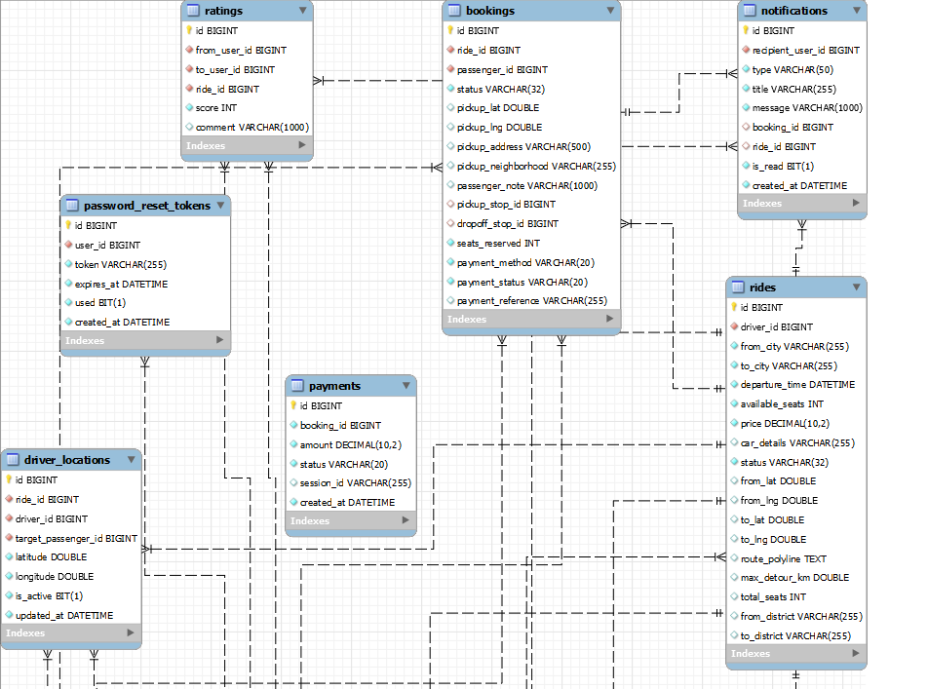
Фиг. 3.2.1
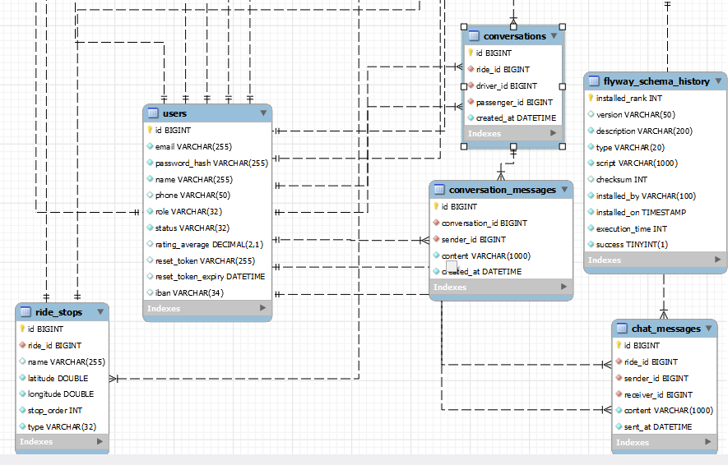
Фиг. 3.2.2

Моделът на данните е реализиран в релационна база MySQL. Информацията се организира в свързани таблици, които отразяват основните обекти от предметната област: потребители, пътувания, резервации, плащания, оценки, известия и комуникация между участниците. На фиг. 3.2.1 и фиг. 3.2.2 е представена entity-relationship диаграмата на базата данни на приложението. Централна таблица е users, към която са свързани останалите таблици чрез външни ключове и връзки от тип един към много,

3.4.1 Описание на използваните таблици
В настоящия раздел всяка таблица се описва по един и същ формат: заглавие с българско наименование и име на таблицата; фраза „Съхраняват се данни за:“; изброяване на основните колони с тип, размер (където е приложимо) и предназначение; при външни ключове — към коя таблица сочи и типът на връзката (1 : много, 1 : 1).

3.4.1.1 Таблица информация за потребителите (users)
В таблицата users се съхранява основната информация за всеки регистриран потребител — шофьор, пътник или администратор. Един и същ запис може да участва в различни роли в приложението (да публикува пътувания и да прави резервации), в зависимост от извършените действия.

Съхраняват се данни за:
- id с тип bigint — първичен ключ, уникален идентификатор на потребителя;
- email с тип varchar — електронна поща; използва се при вход в системата; стойността е уникална;
- password_hash с тип varchar — хеширана парола (не се пази в явен вид);
- name с тип varchar — име на потребителя, показвано в профила и при пътувания;
- phone с тип varchar — телефон за контакт (по избор);
- iban с тип varchar (до 34 символа) — банкова сметка на шофьора, свързана с плащане с карта;
- role с тип varchar — роля в системата (напр. потребител или администратор);
- status с тип varchar — статус на акаунта (напр. активен);
- rating_average с тип decimal — средна оценка, изчислена от получените оценки.
От таблицата users водят множество външни ключове в други таблици — тя е централна за целия модел.

3.4.1.2 Таблица информация за пътувания (rides)
Таблицата rides съдържа обявите за споделени пътувания, публикувани от шофьори. За всяко пътуване се записват маршрут, време на тръгване, цена, брой места и статус.

Съхраняват се данни за:
- id с тип bigint — първичен ключ;
- driver_id с тип bigint — външен ключ към users (id); връзка 1 : много — един шофьор може да има много пътувания;
- from_city с тип varchar — начален град (или населено място) на маршрута;
- from_district с тип varchar — квартал/район на тръгване (по избор);
- to_city с тип varchar — краен град на маршрута;
- to_district с тип varchar — квартал/район на пристигане (по избор);
- from_lat, from_lng с тип double — географски координати на началната точка;
- to_lat, to_lng с тип double — координати на крайната точка;
- departure_time с тип datetime — дата и час на заминаване;
- available_seats с тип int — брой свободни места;
- total_seats с тип int — общ брой места в автомобила;
- price с тип decimal — цена за участие (на място или обща според бизнес правилата в приложението);
- car_details с тип varchar — данни за автомобила (марка, модел, бележки);
- status с тип varchar — статус на пътуването (напр. активно, завършено, отменено);
- route_polyline с тип text — полилиния на маршрута за визуализация на картата;
- max_detour_km с тип double — максимално отклонение по маршрута в километри (при търсене по път).
Към едно пътуване могат да са свързани множество записи в ride_stops, bookings, ratings, conversations и driver_locations.

3.4.1.3 Таблица информация за спирки по маршрут (ride_stops)
Таблицата ride_stops пази междинни спирки по маршрута на дадено пътуване места, на които шофьорът приема или оставя пътници.

Съхраняват се данни за:
- id с тип bigint — първичен ключ;
- ride_id с тип bigint — външен ключ към rides; връзка 1 : много;
- name с тип varchar — наименование на спирката (адрес или описание);
- latitude, longitude с тип double — координати за картата;
- stop_order с тип int — ред на спирката по маршрута;
- type с тип varchar — тип на спирката (напр. качване, слизане).
Таблицата bookings може да сочи към конкретни спирки чрез pickup_stop_id и dropoff_stop_id.

3.4.1.4 Таблица информация за резервации (bookings)
Таблицата bookings записва всяка заявка на пътник за участие в конкретно пътуване, заедно със статуса на заявката и данни за място на качване.

Съхраняват се данни за:
- id с тип bigint — първичен ключ;
- ride_id с тип bigint — външен ключ към rides; връзка 1 : много;
- passenger_id с тип bigint — външен ключ към users (пътникът); връзка 1 : много;
- status с тип varchar — статус на резервацията (напр. чака одобрение, одобрена, отказана);
- payment_method с тип varchar — избран начин на плащане (в брой или с карта);
- payment_status с тип varchar — статус на плащането, свързан с резервацията;
- payment_reference с тип varchar — референция към външна платежна сесия (при плащане с карта);
- pickup_stop_id с тип bigint — външен ключ към ride_stops — спирка за качване;
- dropoff_stop_id с тип bigint — външен ключ към ride_stops — спирка за слизане;
- seats_reserved с тип int — брой резервирани места;
- pickup_lat, pickup_lng с тип double — координати на точка за качване (при персонализиран адрес);
- pickup_address с тип varchar — адрес за качване;
- pickup_neighborhood с тип varchar — квартал на качване;
- passenger_note с тип text — бележка от пътника към шофьора.
При одобрение на резервацията приложението актуализира available_seats в rides и при необходимост създава запис в payments — операциите се изпълняват в транзакция, за да се запази целостта на данните.

3.4.1.5 Таблица информация за плащания (payments)
Таблицата payments съхранява финансови записи, свързани с резервации, платени с карта чрез външна платежна система (Stripe).

Съхраняват се данни за:
- id с тип bigint — първичен ключ;
- booking_id с тип bigint — външен ключ към bookings; обикновено 1 : 1 или 1 : много според броя плащания за една резервация;
- amount с тип decimal — сума на плащането;
- status с тип varchar — статус на плащането (напр. успешно, неуспешно, в процес);
- session_id с тип varchar — идентификатор на платежната сесия (Stripe Checkout);
- created_at с тип datetime — дата и час на създаване на записа.
Плащането в брой се отразява основно чрез полетата payment_method и payment_status в таблица bookings; таблица payments е ориентирана към електронното плащане.

3.4.1.6 Таблица информация за оценки (ratings)
След завършено пътуване потребителите могат да оставят взаимни оценки. Таблицата ratings пази оценката и евентуален коментар.

Съхраняват се данни за:

- id с тип bigint — първичен ключ;
- from_user_id с тип bigint — външен ключ към users — кой оценява;
- to_user_id с тип bigint — външен ключ към users — кой е оценен;
- ride_id с тип bigint — външен ключ към rides — за кое пътуване е оценката;
- score с тип int — числова оценка (напр. от 1 до 5);
- comment с тип text — текстов коментар (по избор).

3.4.1.7 Таблица информация за известия (notifications)
Системата генерира известия при важни събития (нова резервация, одобрение, плащане и др.). Те се пазят в notifications, за да ги прегледа потребителят в приложението.

Съхраняват се данни за:
- id с тип bigint — първичен ключ;
- recipient_user_id с тип bigint — външен ключ към users — получател; връзка 1 : много;
- type с тип varchar — тип на известието;
- title с тип varchar — заглавие;
- message с тип varchar/text — съдържание на известието;
- booking_id с тип bigint — външен ключ към bookings (по избор);
- ride_id с тип bigint — външен ключ към rides (по избор);
- is_read с тип bit/tinyint — дали известието е прочетено;
- created_at с тип datetime — време на създаване.

3.4.1.8 Таблица информация за разговори (conversations)
За организиран чат между шофьор и пътник по дадено пътуване се използва таблица conversations. Всеки запис представлява един разговор за конкретна тройка: пътуване, шофьор, пътник.

Съхраняват се данни за:

- id с тип bigint — първичен ключ;
- ride_id с тип bigint — външен ключ към rides;
- driver_id с тип bigint — външен ключ към users (шофьор);
- passenger_id с тип bigint — външен ключ към users (пътник);
- created_at с тип datetime — начало на разговора.
Комбинацията от ride_id, driver_id и passenger_id е уникална — не се дублират разговори за същите участници по едно пътуване.

3.4.1.9 Таблица информация за съобщения в разговор (conversation_messages)

Всяко отделно съобщение в рамките на разговор от т. 3.4.1.8 се записва в conversation_messages.

Съхраняват се данни за:
- id с тип bigint — първичен ключ;
- conversation_id с тип bigint — външен ключ към conversations; връзка 1 : много;
- sender_id с тип bigint — външен ключ към users — изпращач;
- content с тип varchar/text — текст на съобщението;
- created_at с тип datetime — време на изпращане.

3.4.1.10 Таблица информация за съобщения по пътуване (chat_messages)

Допълнително приложението поддържа таблица chat_messages за съобщения, свързани директно с пътуване и двама потребители (изпращач и получател), без задължителна връзка с запис в conversations.

Съхраняват се данни за:
- id с тип bigint — първичен ключ;
- ride_id с тип bigint — външен ключ към rides;
- sender_id с тип bigint — външен ключ към users — изпращач;
- receiver_id с тип bigint — външен ключ към users — получател;
- content с тип varchar/text — съдържание на съобщението;
- sent_at с тип datetime — време на изпращане.

3.4.1.11 Таблица информация за местоположение на шофьора (driver_locations)
По време на активно пътуване шофьорът може да споделя текуща позиция с определен пътник. Таблицата driver_locations съхранява последните координати.

Съхраняват се данни за:
- id с тип bigint — първичен ключ;
- ride_id с тип bigint — външен ключ към rides;
- driver_id с тип bigint — външен ключ към users (шофьор);
- target_passenger_id с тип bigint — външен ключ към users — пътник, за когото е предназначено проследяването;
- latitude, longitude с тип double — географски координати;
- is_active с тип bit/tinyint — дали записът е активен;
- updated_at с тип datetime — последна актуализация на позицията.

3.4.1.12 Таблица информация за токени за забравена парола (password_reset_tokens)

При забравена парола системата генерира временен токен, изпратен на имейла на потребителя. Записите се пазят до изтичане или използване.

Съхраняват се данни за:
- id с тип bigint — първичен ключ;
- user_id с тип bigint — външен ключ към users; връзка 1 : много;
- token с тип varchar — уникален токен;
- expires_at с тип datetime — срок на валидност;
- used с тип bit/tinyint — дали токенът е вече използван;
- created_at с тип datetime — време на създаване.

РЕАЛИЗАЦИЯ И ОСНОВНИ ФУНКЦИОНАЛНОСТИ НА РАЗРАБОТЕНОТО УЕБ ПРИЛОЖЕНИЕ

В настоящата глава се разглежда практическата реализация на уеб приложението за организиране на споделени пътувания. Ако в глава II са формулирани изискванията към системата, а в глава III — нейното проектиране (технологии, архитектура, потребителски интерфейс и модел на данните), то тук акцентът пада върху това как тези решения са въплътени в работещ софтуер и как изглежда приложението от гледна точка на крайния потребител.
Разработената система позволява на шофьори и пътници да се откриват взаимно, да публикуват и търсят пътувания между градове, да резервират места, да уточняват точки за качване и слизане по маршрута, да комуникират чрез вграден чат и при необходимост да извършват плащане. Реализацията следва класическия клиент–сървърен модел: в браузъра се изпълнява single-page application (SPA) на React и TypeScript, а сървърът предоставя REST API на Spring Boot, като данните се съхраняват в MySQL и се управляват чрез миграции Flyway.
Съществената разлика спрямо по-старите уеб приложения със сървърно генерирани страници (например с Thymeleaf) е, че тук целият потребителски интерфейс се рендира в браузъра, а сървърът връща само структурирани данни във формат JSON. Удостоверяването на потребителя се извършва чрез JSON Web Token (JWT) — при всяка защитена заявка клиентът изпраща заглавка Authorization: Bearer <token>, без да се поддържа сървърна HTTP сесия (политика stateless в Spring Security). Този подход е широко разпространен в съвременните уеб системи и улеснява разделянето на frontend и backend, тестването на API (Swagger) и бъдещото разширяване на приложението.
Структурата на главата следва логиката, приета в образец от друга дипломна работа: първо се обобщават основните функционалности и потребителските роли (раздел 4.1), след което следва програмната реализация с описание на екрани, бизнес логика и илюстративни фрагменти от изходния код (раздел 4.2).

Основни функционалности

След успешна регистрация и вход в системата всеки потребител получава достъп до ядрото на приложението — преглед и търсене на обявени пътувания. Той може да филтрира резултатите по град на тръгване и пристигане, по дата, както и да подреди обявите по време на тръгване или по цена. При избор на конкретно пътуване се визуализират неговите детайли: час на тръгване, цена, брой свободни места, информация за шофьора и интерактивна карта с маршрута и спирките по него.
Пътникът може да резервира място, да посочи точки за качване и слизане в рамките на допустимия коридор около маршрута, да добави бележка към шофьора и да проследи състоянието на заявката си в раздел „Мои резервации“. След одобрение от шофьора плащането може да се извърши в брой при пътуването или с банкова карта чрез интеграция със Stripe. За координация между страните е предвиден чат, свързан с конкретно пътуване, както и известия в приложението (нова заявка, одобрение, отказ, необходимост от плащане). След приключено пътуване участниците могат да оставят взаимни оценки, които се отразяват в профила. Потребителят поддържа личните си данни в профила си, може да смени паролата си или да използва механизъм за възстановяване на забравена парола.
Потребител, който обявява пътувания (в терминологията на системата — шофьор), разполага с допълнителни възможности: създаване на нова обява, преглед на постъпилите резервации, одобрение или отказ на заявки, преглед на маршрута при тръгване с подредени точки за забиране на пътници, маркиране на получено плащане в брой и приключване на пътуването. При нужда шофьорът може да сподели своето местоположение с пътник по GPS.
Администраторът не участва в типичния поток „шофьор – пътник“, а поддържа платформата: преглед на регистрираните потребители, блокиране и отблокиране на акаунти, както и преглед на обобщена статистика за системата.

4.1 Потребителски роли

4.1.1 Модел на достъп
Контролът на достъпа в приложението се базира на ролеви модел (RBAC). В изходния код ролите са дефинирани в изброяем тип UserRole и се записват в колона role на таблица users. При всяка заявка Spring Security зарежда потребителя по имейл и му присвоява съответното право (GrantedAuthority). Отделно от ролята се пази статус на акаунта — ACTIVE или BLOCKED; блокиран потребител не може да влезе в системата, което позволява на администратор да прекрати злоупотреба без изтриване на данни.
В системата са предвидени три роли:

- ROLE_PASSENGER (пътник) — роля по подразбиране при регистрация;
- ROLE_DRIVER (шофьор) — потребител, който създава и управлява пътувания;
- ROLE_ADMIN (администратор) — потребител с права за управление на платформата.

4.1.2 Пътник (ROLE_PASSENGER)

Пътникът е основният краен потребител на услугата. Той разглежда и търси пътувания, отваря детайли, резервира място и при нужда уточнява адрес и координати за качване. В базата данни резервацията се записва в таблица bookings със статус PENDING до момента, в който шофьорът я одобри или откаже. Пътникът използва чата и известията, за да координира действията си с шофьора, и след приключено пътуване може да остави оценка. Той не разполага с права за одобрение на чужи заявки и няма достъп до административните функции.

4.1.3 Шофьор (ROLE_DRIVER)

Шофьорът публикува пътувания чрез страницата за създаване на обява (/rides/new) и API заявка POST /api/v1/rides. За всяко негово пътуване той вижда постъпилите резервации и може да ги одобри или откаже. При одобрение намаляват се свободните места; когато местата се изчерпят, статусът на пътуването преминава в FULL. Шофьорът има достъп до обобщен списък с чакащи заявки и до изчисления маршрут при тръгване, който подрежда точките за качване и слизане по реда на обхождане. В кода е предвидена и защита срещу опит шофьорът да резервира собствено пътуване.
Важно е да се отбележи, че в настоящата реализация няма отделен сървърен „начален екран“ за шофьор, както при някои по-стари системи. След вход всички потребители попадат на списъка с пътувания; допълнителните възможности за шофьор се проявяват в навигационното меню и в страницата с детайли на неговите обяви.

4.1.4 Администратор (ROLE_ADMIN)

Администраторът управлява регистрираните потребители — преглежда ги в таблица, блокира или отблокира акаунти и вижда обобщени показатели (брой потребители, брой пътувания). На сървъра достъпът е ограничен с @PreAuthorize("hasRole('ADMIN')") върху контролера AdminController; на клиента страницата /admin се показва само при роля ROLE_ADMIN.

4.1.5 Сравнение с йерархични роли в образец

В приложена като образец дипломна работа (градска информационна платформа) след вход един сървърен метод пренасочва потребителя към различна начална страница според ролята — регистриран потребител, модератор, администратор на град или главен администратор. Логиката е реализирана в рамките на един контролер и сървърно рендирани HTML изгледи (Thymeleaf).

В настоящия проект йерархията е опростена до три роли, което отговаря на домейна на carpool приложение. Разликата по роля се проявява в динамичното меню на React, в съдържанието на отделните страници и в авторизацията на REST endpoints, а не в пренасочване към различен сървърен шаблон. Този подход е по-подходящ за SPA архитектурата, избрана в глава III.

4.2 Програмна реализация

В следващите подраздели се описва реализацията по функционални области. За всяка област се дава обяснение на потребителското действие, на съответните API заявки и на ключовата бизнес логика, придружено от препоръка за фигура — екран от работещото приложение и/или фрагмент от изходния код.

4.2.1 Архитектура на реализацията и поток на данните

Реализацията на сървъра следва трислойния модел, описан при проектирането: Controller приема HTTP заявки и валидира входните данни; Service съдържа бизнес правилата и транзакционната логика; Repository осигурява достъп до базата чрез Spring Data JPA. Обектите от базата (Entity) се преобразуват към DTO преди изпращане към клиента, за да не се излага вътрешната структура и чувствителни полета (например хеш на паролата).
На страната на клиента страниците (pages/) координират потребителските сценарии, компонентите (components/) — преизползваеми елементи като картата (RideMap), а API модулът (api/) централизира HTTP комуникацията. Състоянието за автентикация се пази в AuthContext, а съобщенията за грешки и успех — в ToastContext.
Типичният поток при защитена операция може да се обобщи така: потребителят извършва действие в интерфейса; React изпраща заявка с JWT; филтърът JwtAuthenticationFilter валидира токена и установява контекст на сигурност; съответният контролер делегира към услуга; услугата записва или чете от MySQL; отговорът се връща като JSON и интерфейсът се актуализира. При липса или изтичане на токен сървърът връща HTTP 401, а клиентът извежда потребителя към страницата за вход.

Публично достъпни (без JWT) остават endpoints за автентикация (/api/v1/auth/**), проверка на здравето на сървъра, геокодиране, webhook за плащания и документацията Swagger. Всички останали изискват валиден токен.
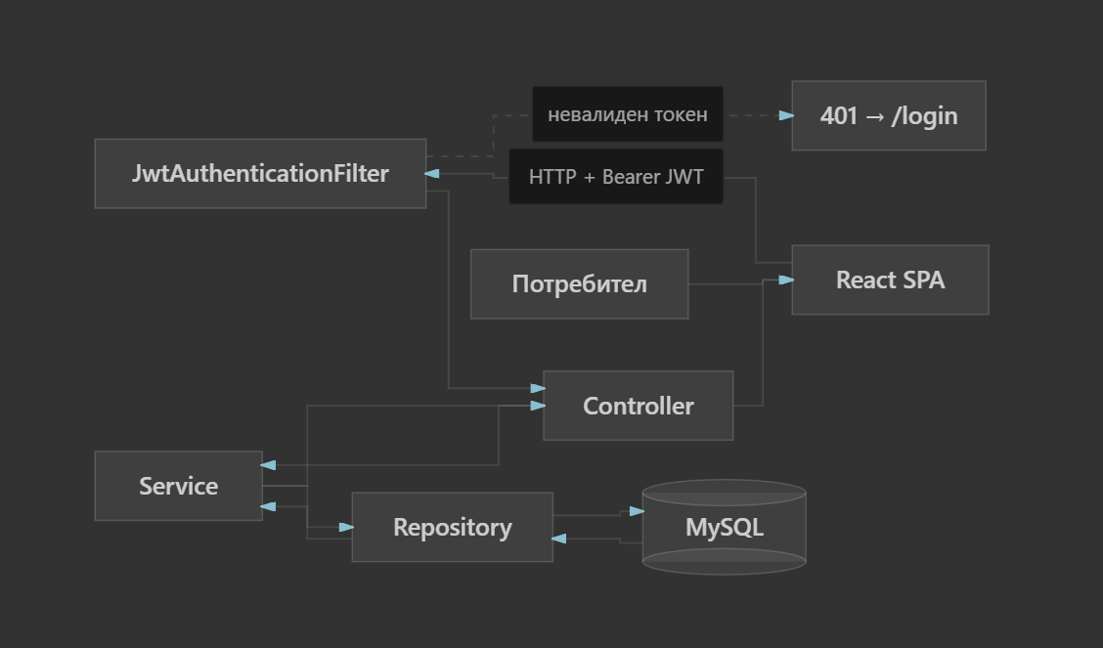

Фиг. 4.1. Поток на обработка на заявка в реализираната система

4.2.2 Регистрация, вход и управление на потребителски акаунти

Страницата за регистрация (/register) съдържа форма с полета за имейл, парола, име и по избор телефон. При изпращане клиентът извиква POST /api/v1/auth/register. На сървъра методът AuthService.register проверява дали имейлът вече не е зает, хешира паролата с BCrypt, създава запис в таблица users с роля ROLE_PASSENGER и статус ACTIVE, след което генерира JWT и го връща заедно с данните за потребителя (UserDto). Клиентът записва токена в localStorage и пренасочва потребителя към списъка с пътувания.
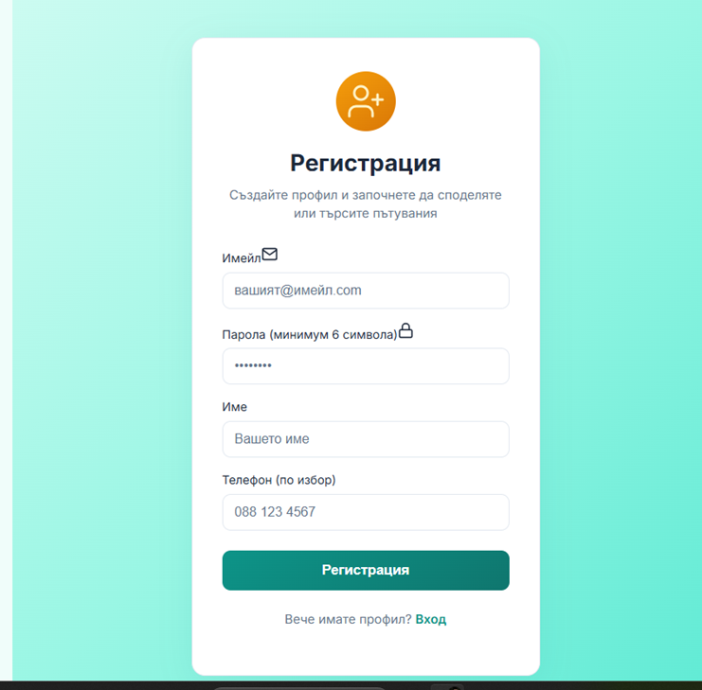
Ролята на потребителя в този проект е единствена стойност в колона role на таблица users, а не връзка many-to-many към отделна таблица за роли, както при някои по-сложни системи. Това опростява модела и е достатъчно при три роли.

Фиг. 4.2. Екран за регистрация на потребител

@Transactional
public AuthResponse register(RegisterRequest request) {
if (userRepository.findByEmail(request.email()).isPresent()) {
throw new IllegalArgumentException("Email is already in use");
}
UserRole role = request.role() != null ? request.role() : UserRole.ROLE_PASSENGER;
UserEntity user = UserEntity.builder()
.email(request.email())
.passwordHash(passwordEncoder.encode(request.password()))
.name(request.name())
.phone(request.phone())
.role(role)
.status(UserStatus.ACTIVE)
.build();
UserEntity saved = userRepository.save(user);
UserDetails springUser = org.springframework.security.core.userdetails.User
.withUsername(saved.getEmail())
.password(saved.getPasswordHash())
.authorities(saved.getRole().name())
.build();
String token = jwtService.generateToken(springUser);
return new AuthResponse(token, UserMapper.toDto(saved));
}

Фиг. 4.3. Реализация на регистрацията (метод register в AuthService)

Вход в системата
На страницата за вход (/login) потребителят подава имейл и парола. Заявката POST /api/v1/auth/login преминава през AuthenticationManager на Spring Security. При успешна проверка се генерира нов JWT. При грешни данни се връща съобщение за неуспешен вход (HTTP 401), което клиентът показва в разбираема форма.

Реализацията на входа в AuthService.login е следната:
@Transactional(readOnly = true)
public AuthResponse login(LoginRequest request) {
Authentication auth = authenticationManager.authenticate(
new UsernamePasswordAuthenticationToken(
request.email(),
request.password()
)
);
UserDetails principal = (UserDetails) auth.getPrincipal();
UserEntity user = userRepository.findByEmail(principal.getUsername())
.orElseThrow(() -> new IllegalArgumentException("User not found"));
String token = jwtService.generateToken(principal);
return new AuthResponse(token, UserMapper.toDto(user));
}

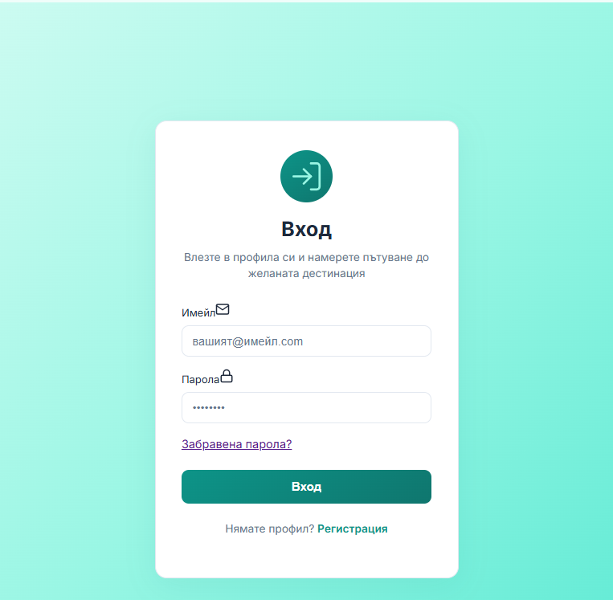
Фиг. 4.4. Екран за вход в системата

Класът AuthController обединява endpoints за регистрация, вход, смяна на парола и възстановяване при забравена парола.

@RestController
@RequestMapping("/api/v1/auth")
@RequiredArgsConstructor
public class AuthController {
private final AuthService authService;

@PostMapping("/register")
public ResponseEntity<AuthResponse> register(@Valid @RequestBody RegisterRequest request) {
return ResponseEntity.ok(authService.register(request));
}

@PostMapping("/login")
public ResponseEntity<AuthResponse> login(@Valid @RequestBody LoginRequest request) {
return ResponseEntity.ok(authService.login(request));
}
}

Фиг. 4.5. REST контролер за автентикация (AuthController, фрагмент)

4.2.3 Автентикация с JWT и защита на ресурсите
При SPA архитектурата сървърът не поддържа класическа сесия в памет. Вместо това след вход клиентът получава JWT, който съдържа идентификатор на потребителя (имейл) и информация за срока на валидност, криптографски подписан със секрет, конфигуриран в приложението. При всяка следваща заявка филтърът JwtAuthenticationFilter извлича токена от заглавка Authorization, проверява подписа и срока, зарежда потребителя чрез CustomUserDetailsService и установява контекст на автентикация в SecurityContextHolder.
Класът CustomUserDetailsService търси потребителя по имейл, предава хеша на паролата към Spring Security (за съвместимост с механизма за login) и му присвоява ролята като право. Ако акаунтът е блокиран, той се маркира като недостъпен (disabled).

@Override
public UserDetails loadUserByUsername(String email) throws UsernameNotFoundException {
UserEntity user = userRepository.findByEmail(email)
.orElseThrow(() -> new UsernameNotFoundException("User not found"));
return User.withUsername(user.getEmail())
.password(user.getPasswordHash())
.authorities(List.of(new SimpleGrantedAuthority(user.getRole().name())))
.disabled(user.getStatus() == UserStatus.BLOCKED)
.build();
}

Фиг. 4.6. Зареждане на потребител и определяне на роля (CustomUserDetailsService)

final String authHeader = request.getHeader("Authorization");
if (authHeader == null || !authHeader.startsWith("Bearer ")) {
filterChain.doFilter(request, response);
return;
}
final String jwt = authHeader.substring(7);
final String userEmail = jwtService.extractUsername(jwt);
if (userEmail != null && SecurityContextHolder.getContext().getAuthentication() == null) {
UserDetails userDetails = userDetailsService.loadUserByUsername(userEmail);
if (jwtService.isTokenValid(jwt, userDetails)) {
UsernamePasswordAuthenticationToken authToken =
new UsernamePasswordAuthenticationToken(
userDetails, null, userDetails.getAuthorities());
SecurityContextHolder.getContext().setAuthentication(authToken);
}
}
filterChain.doFilter(request, response);
Фиг. 4.7. Валидиране на JWT при входяща заявка (JwtAuthenticationFilter, фрагмент)

Конфигурацията в SecurityConfig задава безсъстоянна сесия, правила за CORS (достъп от локален frontend и от устройства в локалната мрежа при тестване), изключване на CSRF за REST API с JWT, както и регистрация на филтрите за ограничаване на честотата на опити за вход и за JWT. Допълнително е предвиден филтър AuthRateLimitFilter, който намалява риска от brute force атаки върху login и register.
На клиента компонентът ProtectedRoute обвива страници, изискващи вход. При липса на валиден токен потребителят се пренасочва към /login. При стартиране на приложението AuthProvider опитва да възстанови сесията от localStorage чрез заявка GET /api/v1/users/me. Глобален обработчик в App.tsx при отговор 401 извършва изход и уведомява потребителя, че сесията е изтекла.

@Bean
public SecurityFilterChain securityFilterChain(HttpSecurity http) throws Exception {
http
.cors(cors -> cors.configurationSource(corsConfigurationSource()))
.csrf(csrf -> csrf.disable())
.sessionManagement(sm -> sm.sessionCreationPolicy(SessionCreationPolicy.STATELESS))
.authorizeHttpRequests(auth -> auth
.requestMatchers(
"/api/v1/auth/**",
"/api/v1/geocode",
"/api/v1/health",
"/api/v1/payments/webhook",
"/swagger-ui/**"
).permitAll()
.anyRequest().authenticated())
.addFilterBefore(authRateLimitFilter, UsernamePasswordAuthenticationFilter.class)
.addFilterBefore(jwtAuthenticationFilter, UsernamePasswordAuthenticationFilter.class);
return http.build();
}

Фиг. 4.8. Конфигурация на Spring Security (SecurityConfig, фрагмент)

function ProtectedRoute({ children }: { children: React.ReactNode }) {
const { isAuthenticated, loading } = useAuth()
const location = useLocation()
if (loading) return <div className="app-main"><p>Зареждане...</p></div>
if (!isAuthenticated) {
return <Navigate to="/login" state={{ from: location }} replace />
}
return <>{children}</>
}
Фиг. 4.9. Защита на маршрути в клиентското приложение (ProtectedRoute)

4.2.4 Потребителски интерфейс и навигация

Интерфейсът на приложението е изграден на български език, с ясна навигация в горната лента. След вход потребителят вижда връзки към основните раздели: пътувания, мои резервации, съобщения и профил. Ако потребителят има роля шофьор и активни пътувания с чакащи заявки, в менюто се появяват допълнителни връзки към „Маршрут при тръгване“ и „Чакащи резервации“, като последната може да показва броя на неразгледаните заявки. За администратор се визуализира връзка „Админ“.
Отделен елемент е камбаната за известия, която периодично зарежда данни от сървъра. При известие за нова резервация шофьорът може директно от падащото меню да одобри или откаже заявката, без да търси ръчно съответната резервация в списъка — това подобрява удобството при работа от мобилно устройство.

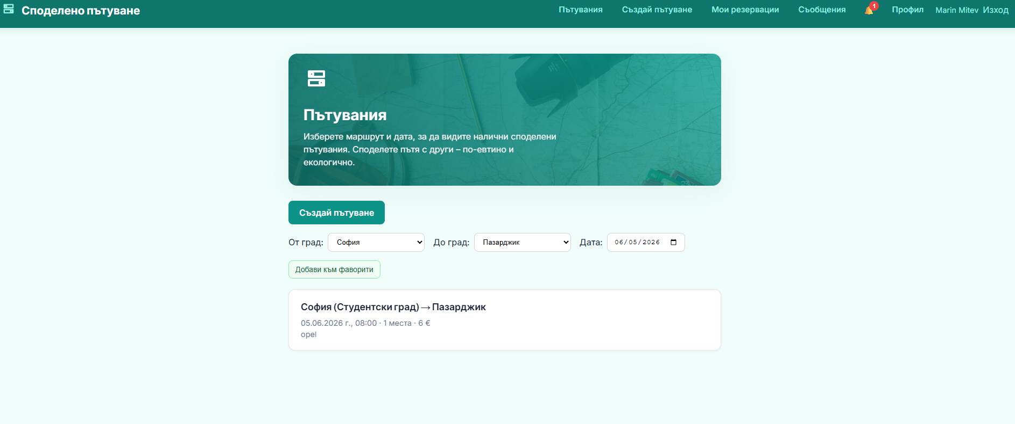
Фиг. 4.10. Начален екран — търсене и преглед на пътувания
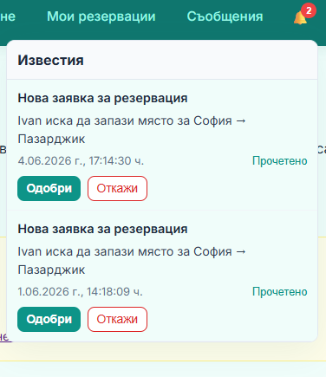
Фиг. 4.11. Навигационна лента с известия

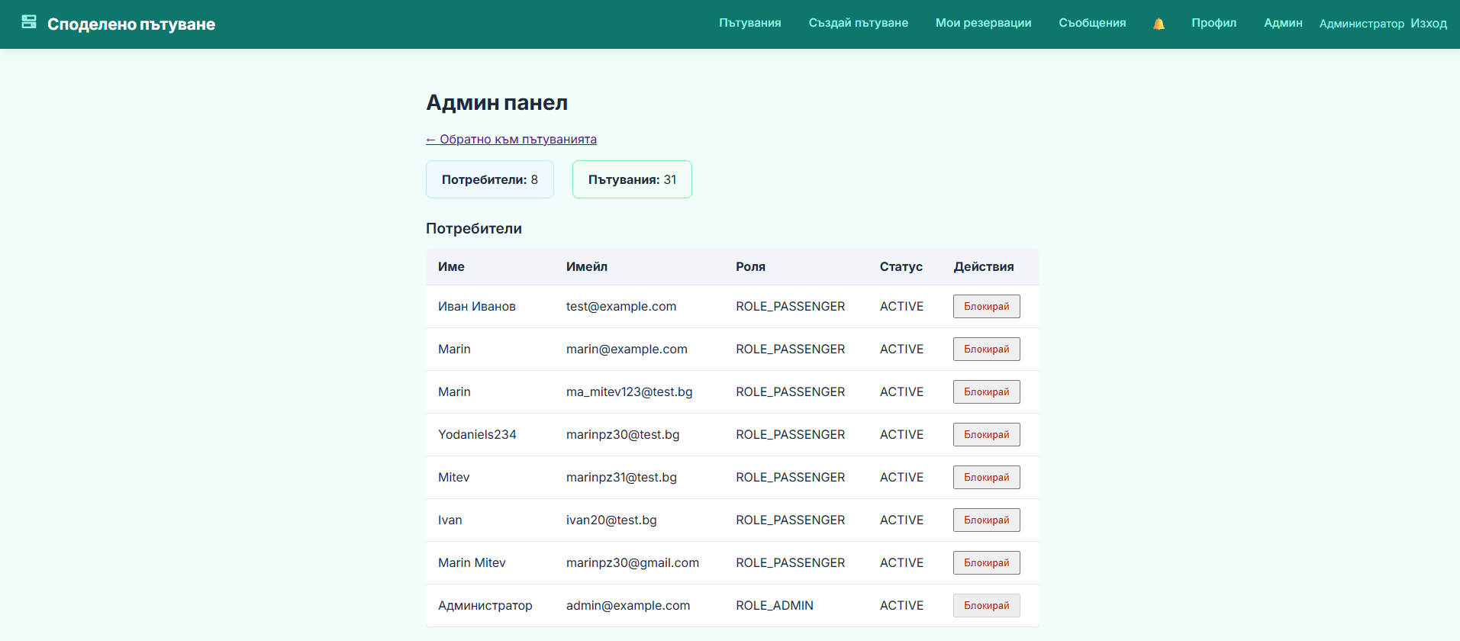
Фиг. 4.12. Административен панел

4.2.5 Търсене, създаване и преглед на пътувания

Списъкът с пътувания се зарежда чрез GET /api/v1/rides. При подадени критерии за търсене (градове, дата, страница, размер на страница, поле и посока на сортиране) сървърът връща странициран резултат (Page<RideDto>); в противен случай се връща пълният наличен списък. Така се реализират изискванията от глава II за филтриране и подреждане на обявите.
Създаването на пътуване става от страницата /rides/new. Потребителят въвежда градове и по желание квартали, дата и час на тръгване, цена, брой места и описание на автомобила. Координатите могат да се получат чрез геокодиране. При запис на сървъра се създава entity RideEntity със статус OPEN, може да се изчисли и запише полилиния на маршрута, както и начална и крайна спирка в таблица ride_stops.

@GetMapping
public ResponseEntity<?> getRides(
@RequestParam(required = false) String fromCity,
@RequestParam(required = false) String toCity,
@RequestParam(required = false) @DateTimeFormat(iso = DateTimeFormat.ISO.DATE) LocalDate date,
@RequestParam(required = false) Integer page,
@RequestParam(required = false) Integer size,
@RequestParam(required = false) String sortBy,
@RequestParam(required = false) String sortDir) {
boolean useFilter = (fromCity != null && !fromCity.isBlank())
|| (toCity != null && !toCity.isBlank())
|| date != null
|| (page != null && page > 0)
|| (size != null && size > 0);
if (useFilter) {
int p = page != null ? page : 0;
int s = size != null && size > 0 ? size : 20;
return ResponseEntity.ok(rideService.getRidesFiltered(
fromCity, toCity, date, p, s, sortBy, sortDir));
}
return ResponseEntity.ok(rideService.getAllRides());
}
Фиг. 4.13. Филтриране на пътувания (RideController.getRides, фрагмент)

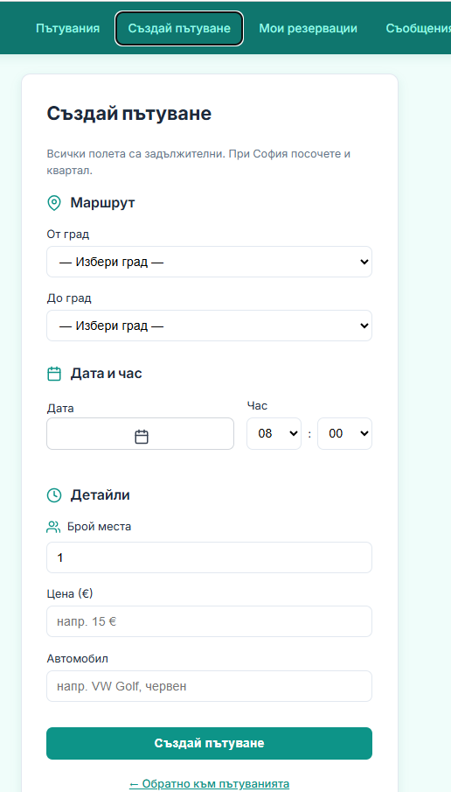
Фиг. 4.14. Форма за създаване на ново пътуване
@PostMapping
public ResponseEntity<RideDto> createRide(
@AuthenticationPrincipal UserDetails userDetails,
@Valid @RequestBody RideCreateRequest request) {
Long driverId = userRepository.findByEmail(userDetails.getUsername())
.orElseThrow(() -> new IllegalArgumentException("User not found"))
.getId();
return ResponseEntity.ok(rideService.createRide(driverId, request));
}

Фиг. 4.15. Създаване на пътуване (RideController.createRide)

Страницата с детайли (/rides/:id) е централна за потребителското изживяване. Тя комбинира текстова информация, карта с маршрут и спирки, панел за резервация (за пътник), списък с резервации и бутони за одобрение (за шофьор), вграден чат и възможност за оценка след приключване. Компонентът RideMap използва библиотека Leaflet и карти OpenStreetMap; маршрутът се визуализира като полилиния, а спирките — с цветни маркери (старт, край, качване, слизане)[20] [21].
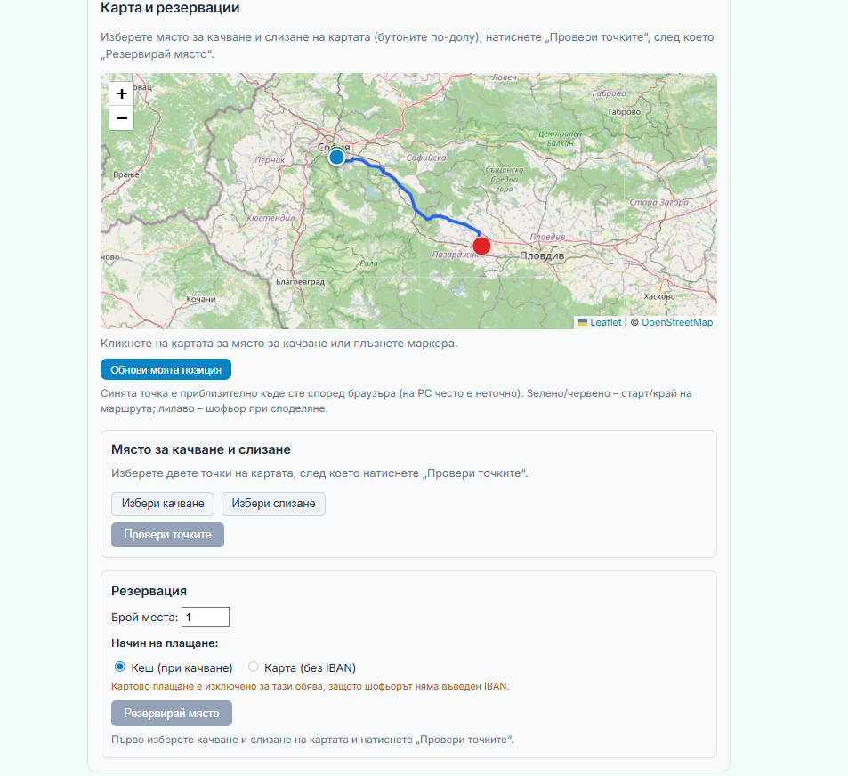
Фиг. 4.16. Детайли на пътуване с карта и функции за резервация

4.2.6 Резервации и одобрение от шофьор

Резервацията е ключовата транзакция в системата. При създаване се проверява дали шофьорът не се опитва да резервира собствено пътуване, дали няма вече активна резервация за същото пътуване и дали има достатъчно свободни места. Записът получава статус PENDING. Създава се разговор за чат и известие от тип BOOKING_REQUEST към шофьора.
@Transactional
public BookingDto create(Long rideId, Long passengerId) {
RideEntity ride = rideRepository.findById(rideId)
.orElseThrow(() -> new IllegalArgumentException("Ride not found"));
if (ride.getDriver() != null && ride.getDriver().getId().equals(passengerId)) {
throw new IllegalArgumentException("Driver cannot book own ride");
}
if (bookingRepository.existsByRide_IdAndPassenger_IdAndStatusIn(
rideId, passengerId,
List.of(BookingStatus.PENDING, BookingStatus.PENDING_PAYMENT, BookingStatus.APPROVED))) {
throw new IllegalArgumentException("Already booked");
}
if (ride.getAvailableSeats() == null || ride.getAvailableSeats() <= 0) {
throw new IllegalArgumentException("No available seats");
}
UserEntity passenger = userRepository.findById(passengerId)
.orElseThrow(() -> new IllegalArgumentException("User not found"));
BookingEntity entity = BookingEntity.builder()
.ride(ride)
.passenger(passenger)
.status(BookingStatus.PENDING)
.build();
entity = bookingRepository.save(entity);
conversationService.ensureConversationForBooking(
ride.getId(), ride.getDriver().getId(), passenger.getId());
notifyDriverForBookingRequest(ride, passenger, entity);
return BookingMapper.toDto(entity);
}

Фиг. 4.17 Създаване на резервация (BookingService.create, фрагмент)

Жизненият цикъл на резервацията може да протече по два основни сценария. При плащане в брой одобрението от шофьора директно превежда резервацията в статус APPROVED и намалява свободните места. При плащане с карта след одобрение резервацията преминава в PENDING_PAYMENT, пътникът получава известие PAYMENT_REQUIRED и трябва да завърши плащането през Stripe, преди участието да бъде окончателно потвърдено.
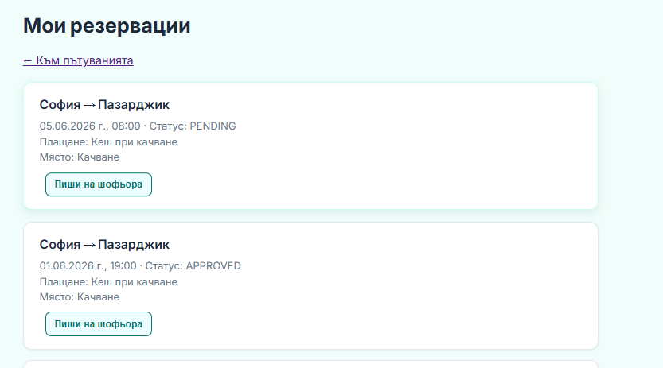
Фиг. 4.18. Преглед на собствените резервации
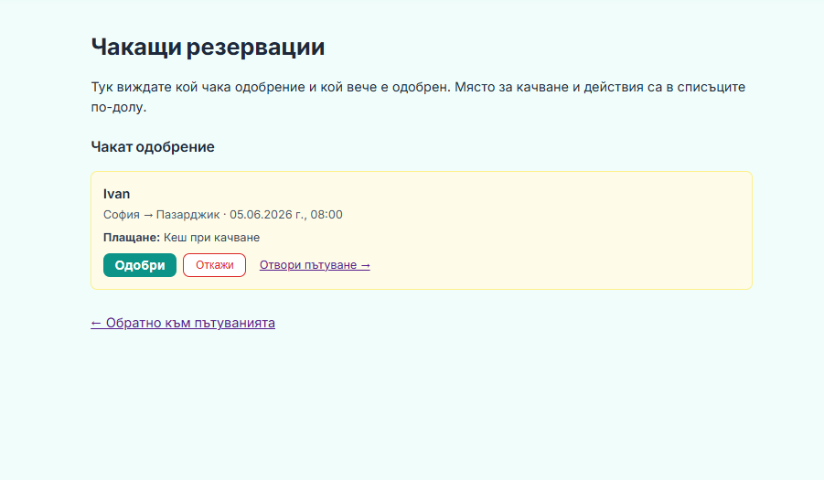
Фиг. 4.19. Чакащи резервации — изглед за шофьор

@Transactional
public BookingDto approve(Long bookingId, Long driverId) {
BookingEntity entity = bookingRepository.findById(bookingId)
.orElseThrow(() -> new IllegalArgumentException("Booking not found"));
RideEntity ride = entity.getRide();
if (ride.getDriver() == null || !ride.getDriver().getId().equals(driverId)) {
throw new IllegalArgumentException("Not driver of this ride");
}
if (entity.getStatus() != BookingStatus.PENDING) {
throw new IllegalArgumentException("Booking not pending");
}
if (entity.getPaymentMethod() == PaymentMethod.CARD) {
entity.setStatus(BookingStatus.PENDING_PAYMENT);
entity.setPaymentStatus(PaymentStatus.PENDING);
notificationService.create(
entity.getPassenger().getId(),
NotificationType.PAYMENT_REQUIRED,
"Резервацията е одобрена - необходимо е плащане",
"Вашата резервация беше одобрена. Моля, платете с карта.",
entity, ride);
} else {
entity.setStatus(BookingStatus.APPROVED);
notificationService.create(
entity.getPassenger().getId(),
NotificationType.BOOKING_APPROVED,
"Резервацията е одобрена",
"Вашата резервация беше одобрена",
entity, ride);
}
entity = bookingRepository.save(entity);
int seats = entity.getSeatsReserved() != null ? entity.getSeatsReserved() : 1;
ride.setAvailableSeats(ride.getAvailableSeats() - seats);
if (ride.getAvailableSeats() <= 0) {
ride.setStatus(RideStatus.FULL);
}
rideRepository.save(ride);
return BookingMapper.toDto(entity);
}
Фиг. 4.20. Одобрение на резервация (BookingService.approve)

Пътникът може допълнително да уточни място за качване чрез PATCH /api/v1/bookings/{id}/pickup. Системата поддържа валидация на избрани точки спрямо полилинията на маршрута, за да се гарантира, че качването е в разумна близост до пътя на пътуването.

4.2.7 Карта, маршрут и маршрут при тръгване
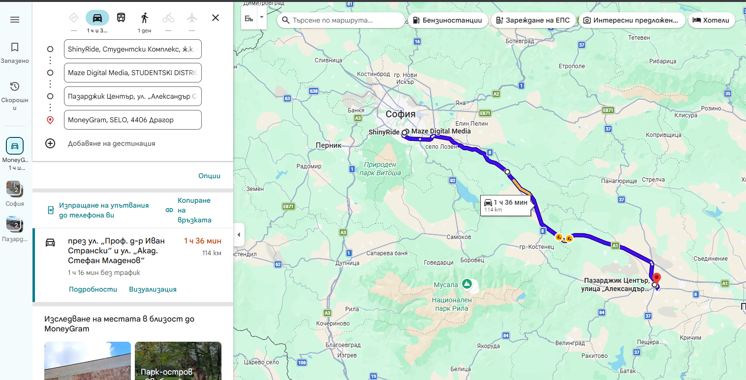
Географската визуализация е съществен елемент от приложението. За всеки преглед на пътуване се зарежда маршрутът и списъкът спирки чрез GET /api/v1/rides/{id}/route. За шофьора, който се подготвя да тръгне, е предвиден отделен endpoint GET /api/v1/rides/{id}/driver-route, достъпен само за собственика на обявата. Той изгражда последователност от точки: начало на пътуването, спирки, свързани с активни резервации (подредени по stop_order), и крайна точка. Върху тази последователност се изчислява полилиния за движение, която се показва на картата и помага на шофьора да планира реда на забиране на пътниците[22].

@Transactional(readOnly = true)
public RouteDto getDriverRoute(Long rideId, Long driverId) {
RideDto ride = getRideById(rideId);
if (!ride.getDriverId().equals(driverId)) {
throw new AccessDeniedException("Only the driver can request driver route");
}
List<double[]> waypoints = new ArrayList<>();
if (ride.getFromLat() != null && ride.getFromLng() != null) {
waypoints.add(new double[]{ride.getFromLat(), ride.getFromLng()});
}
if (ride.getToLat() != null && ride.getToLng() != null) {
waypoints.add(new double[]{ride.getToLat(), ride.getToLng()});
}
return routeService.getDrivingRouteWithWaypoints(waypoints);
}

Фиг. 4.21. Изчисляване на маршрут за шофьор (RideService.getDriverRoute, фрагмент)

4.2.8 Комуникация, известия и оценки

Чатът позволява директен обмен на съобщения между шофьор и пътник в контекста на конкретно пътуване. Съобщенията се пазят в таблица chat_messages; разговорите могат да се групират в chat_conversations. API предоставя изпращане и извличане на история за двойка участници. На страницата с детайли чатът е вграден; отделно съществува страница „Съобщения“ за преглед на всички активни разговори.

@PostMapping
public ResponseEntity<ChatMessageDto> sendMessage(
@AuthenticationPrincipal UserDetails userDetails,
@Valid @RequestBody ChatMessageCreateRequest request) {
Long senderId = userRepository.findByEmail(userDetails.getUsername())
.orElseThrow(() -> new IllegalArgumentException("User not found"))
.getId();
return ResponseEntity.ok(chatService.sendMessage(
request.rideId(), request.receiverId(), request.content(), senderId));
}

Фиг. 4.22. Изпращане на съобщение (ChatController)

Известията допълват чата със структурирани събития — нова заявка, одобрение, отказ, изискване за плащане. Те се записват в таблица notifications и се показват в камбаната. Този механизъм намалява риска шофьорът да пропусне нова резервация.

След приключено пътуване (FINISHED) участниците могат да оставят оценка чрез POST /api/v1/ratings. Данните се съхраняват в таблица ratings и могат да актуализират средната оценка в профила на потребителя.


На фиг. 4.27 шофьорът оценява пътника след приключено пътуване; пътникът може да остави оценка за шофьора по същия начин.“

4.2.9 Плащания и възстановяване на парола

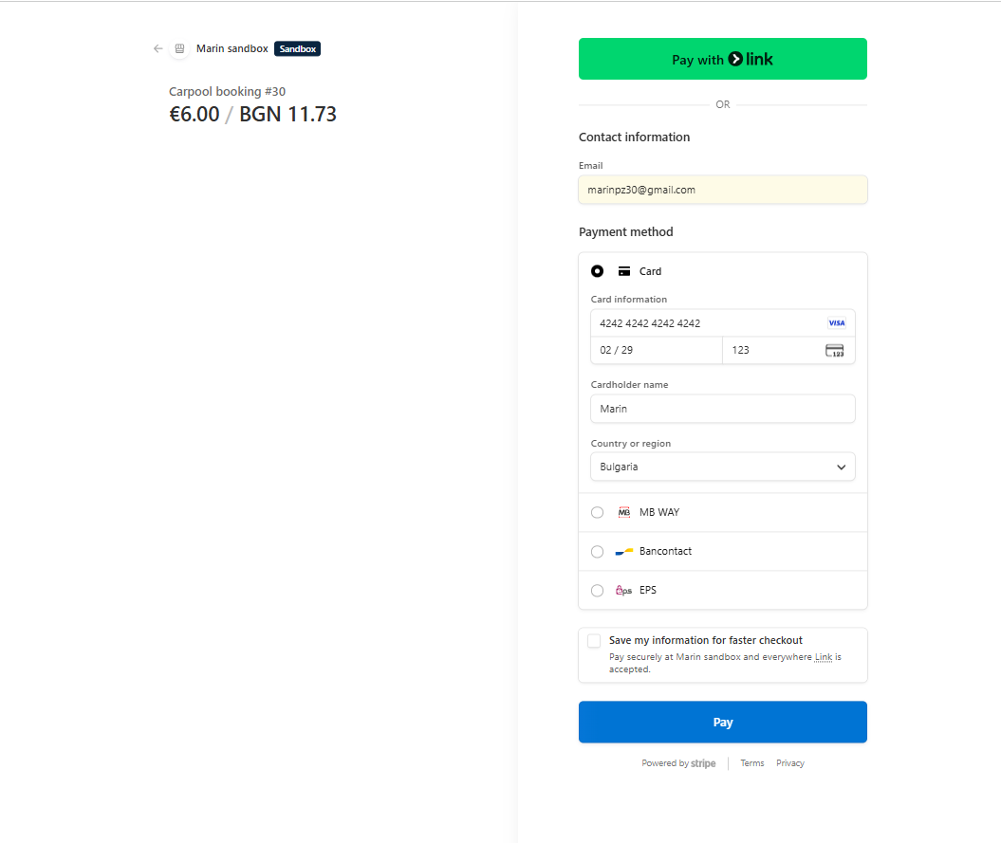
Плащането с карта се реализира чрез Stripe Checkout. След одобрение на резервация с избран метод CARD пътникът инициира плащане; сървърът създава сесия за плащане и пренасочва браузъра към защитена страница на Stripe. Потвърждението за успешно плащане се получава чрез webhook към /api/v1/payments/webhook, който актуализира статуса в базата данни[19]. Така се изпълнява изискването от глава II за интеграция с външна платежна система, без приложението да съхранява данни за банкови карти.
Фиг. 4.23. Плащане на резервация чрез Stripe Checkout

Механизмът за забравена парола генерира еднократен токен с ограничен срок (30 минути), изпраща линк за нулиране по имейл или го отпечатва в конзолата на сървъра при тестови домейни, и позволява задаване на нова парола с изисквания за сложност.


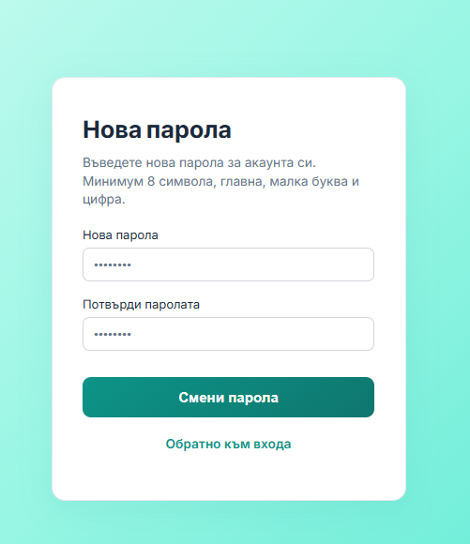
Фиг. 4.24. Екран „Забравена парола“ — заявка за изпращане на линк
Фиг. 4.25. Екран за задаване на нова парола по токен от имейла

4.2.10 Административен панел

Административният панел обслужва нуждите от поддръжка на платформата. Чрез него администраторът преглежда всички потребители, блокира или отблокира акаунти и вижда обобщена статистика. Достъпът е защитен както на ниво интерфейс, така и на ниво API.

@RestController
@RequestMapping("/api/v1/admin")
@PreAuthorize("hasRole('ADMIN')")
@RequiredArgsConstructor
public class AdminController {
private final AdminService adminService;

@GetMapping("/users")
public ResponseEntity<List<UserDto>> getAllUsers() {
return ResponseEntity.ok(adminService.getAllUsers());
}

@PostMapping("/users/{id}/block")
public ResponseEntity<UserDto> blockUser(@PathVariable Long id) {
return ResponseEntity.ok(adminService.blockUser(id));
}

@PostMapping("/users/{id}/unblock")
public ResponseEntity<UserDto> unblockUser(@PathVariable Long id) {
return ResponseEntity.ok(adminService.unblockUser(id));
}

@GetMapping("/stats")
public ResponseEntity<AdminStatsDto> getStats() {
return ResponseEntity.ok(adminService.getStats());
}
}
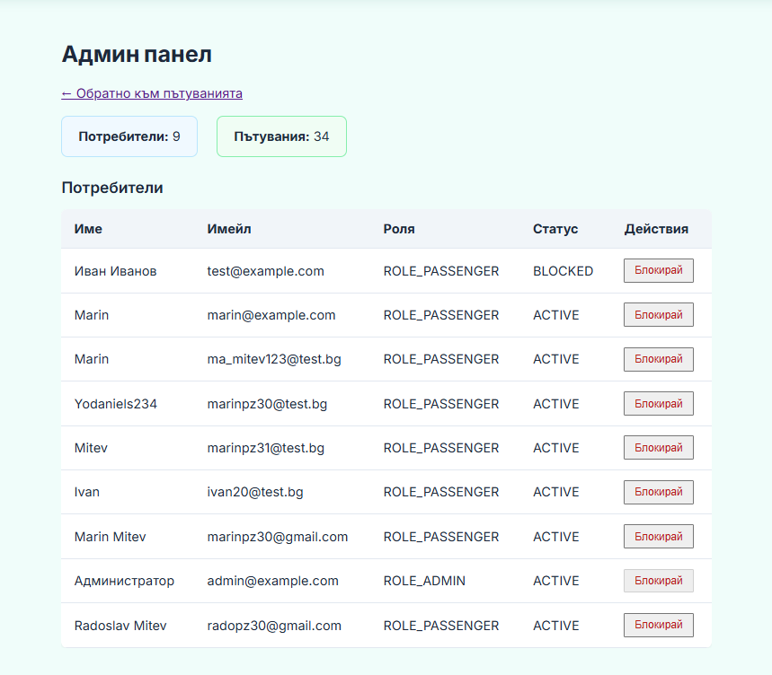
Фиг. 4.23. Административен контролер (AdminController)

4.2.11 Обработка на грешки и качество на потребителското изживяване

Приложението използва централизиран GlobalExceptionHandler, който преобразува изключенията в единен JSON формат (ErrorResponse) с полета за съобщение, код и при нужда детайли за валидационни грешки. На клиента тези съобщения се показват чрез система за тостове, а контейнерът за известия е маркиран с атрибути за достъпност (role="alert", aria-live="polite"), което подобрява използваемостта от потребители с помощни технологии.

@ExceptionHandler(AccessDeniedException.class)
public ResponseEntity<ErrorResponse> handleAccessDenied(AccessDeniedException ex) {
return ResponseEntity.status(HttpStatus.FORBIDDEN)
.body(ErrorResponse.builder()
.message("Нямате права за това действие.")
.code("FORBIDDEN")
.build());
}
Фиг. 4.24. Обработка на забранен достъп (GlobalExceptionHandler)

ЗАКЛЮЧЕНИЕ

Съвременният начин на живот поставя все по-големи изисквания към мобилността и ефективното използване на транспортните ресурси. Споделените пътувания предлагат практична възможност за намаляване на разходите и на натоварването по пътищата, като същевременно запазват гъвкавостта на индивидуалното пътуване. Разработеното в рамките на настоящата дипломна работа уеб приложение адресира тази потребност, като обединява в една платформа процесите по обявяване, търсене, резервация, договаряне на детайли, комуникация и плащане.
Основната цел на проекта — да се реализира функционална и използваема система в съответствие с формулираните изисквания — е постигната. Потребителите могат сигурно да се регистрират и да влизат в приложението; да откриват подходящи пътувания; да резервират места и да виждат маршрута на карта; шофьорите да управляват заявките и да планират маршрута си при тръгване; страните да комуникират и да получават известия; администраторът да поддържа ред в платформата. Практическата стойност на решението се изразява в това, че разпръснатите днес неформални канали (социални мрежи, телефонни обаждания) се заменят с проследима и структурирана среда.
Избраният технологичен стек — React, Spring Boot и MySQL — се оказва подходящ за изграждането на подобно приложение: позволява ясно разделение на отговорностите, добра поддръжка на сигурност и REST комуникация, както и възможност за по-нататъшно разширяване. В перспектива могат да се развият функции за комуникация в реално време, мобилно приложение, по-пълна GPS навигация и разширени административни анализи. Подготвената контейнеризация с Docker улеснява разгръщането в production среда. Независимо от тези насоки за развитие, текущата реализация представлява завършен и демонстрируем прототип, който потвърждава приложимостта на направените проектни решения и обосновава темата на дипломната работа.

ИЗПОЛЗВАНА ЛИТЕРАТУРА
[1] European Commission. A European agenda for the collaborative economy. Luxembourg: Publications Office of the European Union, 2016. (Онлайн: https://eur-lex.europa.eu/legal-content/EN/TXT/?uri=CELEX:52016DC0356)
[2] European Environment Agency. Transport and environment report 2021: decarbonising road transport — the role of vehicles, fuels and mobility systems. Copenhagen: EEA, 2021. (Онлайн: https://www.eea.europa.eu/publications/transport-and-environment-report-2021)
[3] BlaBlaCar. Официален уеб сайт. (Онлайн: https://www.blablacar.com )
[4] [Име на Facebook групата, която си снимал]. Facebook група. (Онлайн:
https://www.facebook.com )
[5] Poparide. Официален уеб сайт. (Онлайн: https://www.poparide.com/en-ca/ )
[6] Karzoo. Официален уеб сайт. (Онлайн: https://www.karzoo.eu)
[7] CarpoolWorld. Официален уеб сайт. (Онлайн: https://www.carpoolworld.com)
[9] Oracle Corporation. The Java Tutorials. (Онлайн: https://docs.oracle.com/javase/tutorial.)
[10] VMware, Inc. Spring Boot Reference Documentation. Version 3.3. (Онлайн: https://docs.spring.io/spring-boot/docs/current/reference/html/ )
[11] Microsoft Corporation. Multilayered architecture design. (Онлайн: https://learn.microsoft.com/en-us/azure/architecture/guide/architecture-styles/microservices )
[12] VMware, Inc. Spring Framework Documentation — Spring Data JPA. (Онлайн: https://docs.spring.io/spring-data/jpa/docs/current/reference/html/)
[13] Gamma, E., Helm, R., Johnson, R., Vlissides, J. Design Patterns: Elements of Reusable Object-Oriented Software. Addison-Wesley, 1994.
[14] Meta Open Source. React Documentation. (Онлайн: https://react.dev)
[15] Elmasri, R., Navathe, S. Fundamentals of Database Systems. 7th ed. Pearson, 2015.
[16] VMware, Inc. Spring Data JPA — Reference Documentation. (Онлайн: https://docs.spring.io/spring-data/jpa/docs/current/reference/html/)
[17] Oracle Corporation. MySQL 8.0 Reference Manual. (Онлайн: https://dev.mysql.com/doc/refman/8.0/en/)
[18] Red Hat, Inc. Hibernate ORM User Guide. (Онлайн: https://docs.jboss.org/hibernate/orm/current/userguide/html_single/Hibernate_User_Guide.html )
[19] Stripe, Inc. Stripe Checkout Documentation. (Онлайн: https://docs.stripe.com/payments/checkout)
[20] Leaflet. An open-source JavaScript library for mobile-friendly interactive maps. (Онлайн: https://leafletjs.com)
[21] OpenStreetMap Foundation. OpenStreetMap. (Онлайн: https://www.openstreetmap.org)
[22] Project OSRM. Open Source Routing Machine. (Онлайн: http://project-osrm.org )

